ĐẠI HỌC TÀI NGUYÊN MÔI TRƯỜNG
THỰC HÀNH PHÂN TÍCH THIẾT KẾ HƯỚNG ĐỐI TƯỢNG
BÀI 7
QUẢN LÝ NHÂN SỰ – CÔNG TY SƠN ĐÔNG Á
Họ và tên: Nguyễn Quốc An | MSSV: 1250080002
Lớp: CNPM1 | Ngày: 23/10/2026

Công cụ: StarUML / draw.io (UML) · C# WinForms (.NET 10, Visual Studio 2026) · SQL Server · ADO.NET

A. MỤC TIÊU
- Phân tích mô tả nghiệp vụ quản lý nhân sự của công ty sơn Đông Á: quyết định tuyển dụng và thử việc, ký hợp đồng (dài hạn / ngắn hạn), quyết định lương và chức vụ, hồ sơ BHYT – BHXH, kế hoạch phân công ca, chấm công, phụ trội, khen thưởng – kỷ luật và tính lương hằng tháng.
- Trả lời đủ 6 câu hỏi của đề bằng bộ mô hình UML theo trình tự pha phân tích – pha thiết kế.
- Thiết kế CSDL SQL Server nhất quán với mô hình lớp; hiện thực bằng C# WinForms (Visual Studio 2026) theo kiến trúc 3 lớp Form (GUI) → Service (nghiệp vụ) → Db (truy cập dữ liệu).
- Kiểm thử theo kịch bản có dữ liệu cụ thể và truy vết yêu cầu → UML → Form/Service → bảng CSDL → test case.
Bảng trả lời câu hỏi của đề
Câu | Yêu cầu | Trả lời tại
1 | Xác định Class, thuộc tính, phương thức, chỉ định ID | Mục 2.2a (bảng lớp)
2 | Mối liên kết giữa các Class, vẽ Class Diagram có bản số | Mục 2.2b (bảng liên kết), Hình P.3
3 | Actor và Use Case tổng quát của toàn hệ thống | Mục 2.1a, Hình P.1
4 | Use Case phân rã từ lúc nhận vào thử việc đến khi ký hợp đồng chính thức | Mục 2.1b, Hình P.2
5 | Activity Diagram cho Câu 4 | Mục 3.2, Hình P.7
6 | Sequence Diagram nghiệp vụ "Lập quyết định khen thưởng" | Mục 3.1a, Hình P.5

1. GIỚI THIỆU HỆ THỐNG

1.1. Hoạt động nghiệp vụ
- Công ty sơn Đông Á cần tin học hóa việc quản lý nhân sự, gồm các quyết định liên quan đến nhân viên và thông tin chấm công, lương.
- Nhân viên sau khi được tuyển dụng phải có quyết định tuyển dụng: ghi rõ thời gian thử việc tại một phòng ban có nhu cầu tuyển (phòng tài chính kế toán, phòng kỹ thuật, phòng sản xuất…), mức lương thử việc và điều khoản của hai bên (nhà tuyển dụng và người được tuyển dụng).
- Hết thời gian thử việc, nhân viên được ký hợp đồng chính thức và nhận các quyết định liên quan: quyết định chức vụ và phụ cấp chức vụ (nếu có), quyết định lương ghi mức lương cơ bản, phụ cấp lương, phụ cấp độc hại (nếu có). Quá trình tăng lương, bổ nhiệm chức vụ cũng được ghi nhận qua các quyết định này.
- Hợp đồng có 2 loại: dài hạn và ngắn hạn. Với hợp đồng dài hạn, công ty làm hồ sơ BHYT, BHXH cho nhân viên và trích trừ trong bảng lương theo mức đóng.
- Lương tháng tính dựa vào quyết định lương, quyết định chức vụ, bảng chấm công và phiếu ghi nhận giờ phụ trội trong tháng. Phiếu phụ trội gồm số phiếu, ngày, số giờ, hình thức (tăng ca, ngày lễ, ngày nghỉ); giờ phụ trội tính bằng 1.5 lần giờ lao động bình thường; chi tiết phiếu ghi cho từng nhân viên tham gia.
- Hằng tuần các trưởng phòng, ban, phân xưởng lập kế hoạch phân công nhân viên theo ca làm việc (và kế hoạch phụ trội nếu có) gửi ban chấm công theo dõi và chấm công.
- Hệ thống quản lý quyết định khen thưởng, quyết định kỷ luật cho cá nhân hoặc tập thể phòng ban. Khen thưởng tương ứng phiếu chi khen thưởng; kỷ luật tương ứng phiếu thu nộp phạt hoặc trừ lương. Chi ngày lễ, thưởng cuối năm, lương tháng 13 cũng thực hiện theo quyết định khen thưởng do giám đốc ký.

1.2. Yêu cầu hệ thống

1.2.1. Đầu vào – xử lý – đầu ra
Nhóm | Đầu vào | Xử lý | Đầu ra
Danh mục | Phòng ban (nhu cầu tuyển), chức vụ (phụ cấp mặc định), ca làm việc | Mã không trùng, trường bắt buộc | Danh mục dùng cho các nghiệp vụ
Tuyển dụng | Thông tin người được tuyển, phòng ban, thời gian và lương thử việc, điều khoản hai bên, người ký | Phòng ban còn nhu cầu; CCCD không trùng; thử việc ≤ 60 ngày; lưu nhân viên + quyết định + giảm nhu cầu trong 1 transaction | Nhân viên trạng thái "Thử việc", quyết định tuyển dụng
Ký hợp đồng | Nhân viên thử việc, loại HĐ, ngày bắt đầu/kết thúc, lương cơ bản, phụ cấp, chức vụ (nếu có), số BHXH/BHYT | Chỉ sau khi hết thử việc; HĐ ngắn hạn phải có ngày kết thúc; HĐ dài hạn bắt buộc hồ sơ bảo hiểm; 1 transaction | Hợp đồng, QĐ lương, QĐ chức vụ, hồ sơ bảo hiểm; nhân viên "Chính thức"
Quyết định | Nhân viên chính thức, lương mới / chức vụ mới, ngày hiệu lực | Ngày hiệu lực sau quyết định gần nhất | Quá trình tăng lương, bổ nhiệm
Phân công | Phòng ban, tuần, danh sách (nhân viên, ngày, ca) | Ngày nằm trong tuần; không trùng nhân viên – ngày – ca | Kế hoạch phân công tuần
Chấm công – phụ trội | Bảng chấm công tháng; phiếu phụ trội và chi tiết từng nhân viên | Tổng ngày ≤ số ngày trong tháng; số giờ phụ trội (0, 12] | Bảng chấm công, phiếu phụ trội
Khen thưởng – kỷ luật | Đối tượng (cá nhân / tập thể), loại, lý do, số tiền, hình thức chi / thu, người ký | Kiểm tra đối tượng; lập phiếu chi / phiếu thu trong cùng transaction | Quyết định, phiếu chi, phiếu thu
Tính lương | Tháng, năm | Lấy quyết định đang hiệu lực, chấm công, phụ trội, thưởng, phạt, bảo hiểm; tính lại được | Bảng lương tháng, tổng thực lãnh

1.2.2. Tác nhân
Tác nhân | Vai trò
NV phòng nhân sự | Lập quyết định tuyển dụng, theo dõi thử việc, ký hợp đồng, lập quyết định lương / chức vụ, hồ sơ BHYT – BHXH, lập quyết định khen thưởng / kỷ luật, tra cứu nhân viên.
Trưởng phòng ban | Đề xuất nhu cầu tuyển, đánh giá kết quả thử việc, lập kế hoạch phân công ca hằng tuần.
Ban chấm công | Theo dõi thực hiện phân công, nhập bảng chấm công tháng, lập phiếu ghi nhận phụ trội.
Giám đốc | Ký quyết định tuyển dụng, hợp đồng, quyết định lương, chức vụ, khen thưởng, kỷ luật.
Kế toán tiền lương | Tính bảng lương tháng, lập phiếu chi khen thưởng và phiếu thu nộp phạt.
Quản trị hệ thống | Quản lý danh mục phòng ban, chức vụ, ca làm việc.

Nhân viên được tuyển dụng không thao tác trực tiếp trên phần mềm nên không là actor; nhân viên xuất hiện như một làn (swimlane) trong biểu đồ hoạt động để mô tả quy trình nghiệp vụ.

1.2.3. Quy tắc nghiệp vụ và quyết định triển khai
Mã | Nội dung
BR01 | Chỉ tuyển cho phòng ban còn nhu cầu (NhuCauTuyen > 0); mỗi quyết định tuyển dụng làm giảm nhu cầu đi 1.
BR02 | Quyết định tuyển dụng phải ghi rõ phòng ban, thời gian thử việc (ngày kết thúc > ngày bắt đầu, tối đa 60 ngày), lương thử việc > 0 và điều khoản của hai bên.
BR03 | Mỗi nhân viên có đúng một quyết định tuyển dụng (UNIQUE MaNV); số CCCD là duy nhất; nhân viên phải đủ 18 tuổi.
BR04 | Chỉ nhân viên đang thử việc mới được ký hợp đồng chính thức, và ngày bắt đầu hợp đồng phải sau ngày kết thúc thử việc.
BR05 | Hợp đồng ngắn hạn phải có ngày kết thúc; hợp đồng dài hạn bắt buộc lập hồ sơ BHYT, BHXH (mỗi nhân viên một hồ sơ, số BHXH/BHYT không trùng).
BR06 | Ký hợp đồng luôn kèm quyết định lương; quyết định chức vụ chỉ lập khi có bổ nhiệm. Quyết định lương mới phải có ngày hiệu lực sau quyết định gần nhất.
BR07 | Kế hoạch phân công lập theo tuần (7 ngày); một nhân viên không được phân trùng ngày – ca.
BR08 | Tổng ngày công + nghỉ phép + nghỉ không phép không vượt số ngày trong tháng; mỗi nhân viên một bảng chấm công / tháng.
BR09 | Giờ phụ trội tính bằng 1.5 lần giờ thường; số giờ mỗi phiếu cho một nhân viên trong (0, 12].
BR10 | Khen thưởng / kỷ luật cho cá nhân (có MaNV) hoặc tập thể (có MaPB), không đồng thời cả hai. Hình thức PHIEU_CHI lập phiếu chi; BANG_LUONG cộng vào lương tháng (tập thể chia đều cho nhân viên đang làm của phòng).
BR11 | Kỷ luật hình thức TRU_LUONG trừ vào lương tháng; PHIEU_THU lập phiếu thu nộp phạt. Phạt tập thể bắt buộc dùng phiếu thu.
BR12 | Lương: lương theo công = LCB / 26 × ngày công; tiền phụ trội = giờ × LCB / 26 / 8 × 1.5; thực lãnh = lương theo công + phụ cấp + phụ trội + thưởng − phạt − BHXH 8% − BHYT 1.5% (bảo hiểm chỉ với HĐ dài hạn).
QD01 | Ngày công chuẩn 26 ngày, 8 giờ/ngày; tỷ lệ BHXH 8%, BHYT 1.5% (lưu trong hồ sơ bảo hiểm, sửa được).
QD02 | Nhân viên thử việc được tính lương theo lương thử việc, không phụ cấp, không bảo hiểm.
QD03 | Mã tự sinh: tiền tố (NV, QDTD, HD, QDL, QDCV, BH, KH, PT, QDKT, PC, QDKL, PTH) + yyMMddHHmmss + phần trăm giây, tăng dần nên không trùng khi thao tác liên tiếp.
QD04 | Lớp trừu tượng QuyetDinh gom thuộc tính chung (SoQD, NgayKy, NguoiKy); CSDL ánh xạ mỗi lớp con thành một bảng riêng.

1.2.4. Yêu cầu phi chức năng
Tiêu chuẩn | Yêu cầu
Toàn vẹn | Tuyển dụng (nhân viên + quyết định + nhu cầu), ký hợp đồng (HĐ + QĐ lương + QĐ chức vụ + bảo hiểm + trạng thái), phân công, phụ trội, khen thưởng / kỷ luật kèm phiếu và tính lương chạy trong SqlTransaction – lỗi ở bước nào thì rollback toàn bộ.
Kiểm tra dữ liệu | Trường bắt buộc, số tiền ≥ 0, ngày hợp lệ; CHECK / UNIQUE / FOREIGN KEY trong CSDL.
Bảo mật | Truy vấn dùng tham số (SqlParameter) chống SQL Injection; dữ liệu lương là dữ liệu nhạy cảm.
Thông báo | Mọi thao tác trả về KetQuaXuLy (ThanhCong, ThongBao) và hiển thị thành công hoặc nguyên nhân từ chối.
Kiến trúc | Form không viết nghiệp vụ; truy cập dữ liệu qua Service và lớp Db.

2. PHA PHÂN TÍCH

2.1. Xây dựng biểu đồ use case

a) Biểu đồ use case tổng quát (Câu 3)
Các actor là nhân viên theo vai trò nghiệp vụ. Use case tổng quát bao phủ việc quản lý toàn bộ thực thể: danh mục (phòng ban, chức vụ, ca), nhân viên – quyết định tuyển dụng – hợp đồng – bảo hiểm, quyết định lương / chức vụ, phân công – chấm công – phụ trội, khen thưởng – kỷ luật kèm phiếu chi / thu và bảng lương.
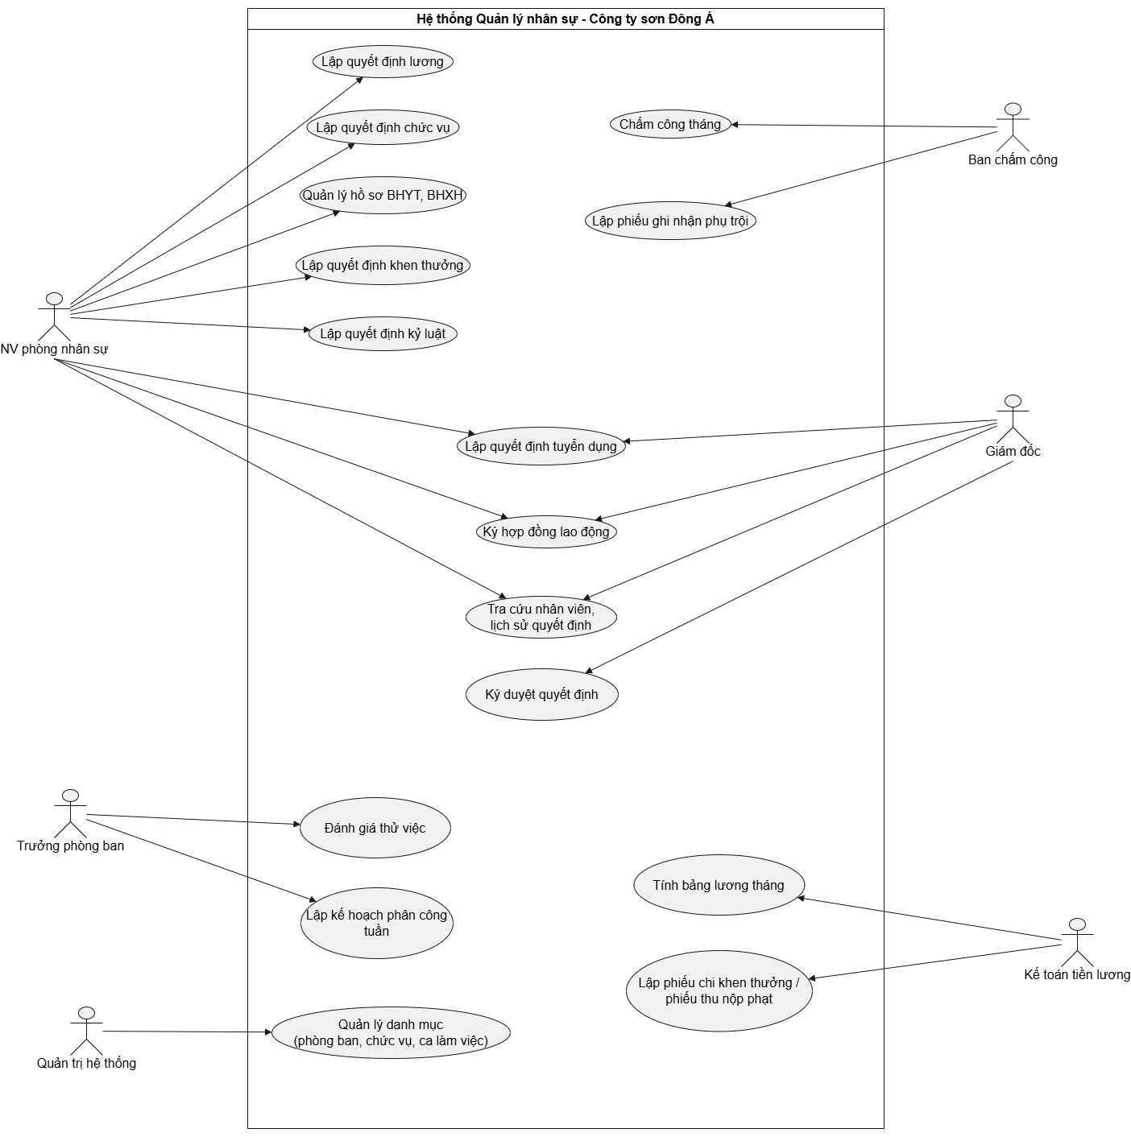

Hình P.1: Biểu đồ use case tổng quát của hệ thống quản lý nhân sự
Mã | Use case | Actor | Mô tả ngắn
UC01 | Quản lý danh mục | Quản trị hệ thống | Thêm phòng ban (nhu cầu tuyển), chức vụ (phụ cấp), ca làm việc.
UC02 | Lập quyết định tuyển dụng | NV nhân sự, Giám đốc | Lập hồ sơ nhân viên thử việc và quyết định tuyển dụng.
UC03 | Đánh giá thử việc | Trưởng phòng ban | Đánh giá đạt / không đạt; không đạt thì chấm dứt thử việc.
UC04 | Ký hợp đồng lao động | NV nhân sự, Giám đốc | Ký HĐ dài hạn / ngắn hạn, chuyển nhân viên sang chính thức.
UC05 | Lập quyết định lương | NV nhân sự | Lương cơ bản, phụ cấp lương, phụ cấp độc hại; tăng lương.
UC06 | Lập quyết định chức vụ | NV nhân sự | Bổ nhiệm chức vụ và phụ cấp chức vụ.
UC07 | Quản lý hồ sơ BHYT, BHXH | NV nhân sự | Lập hồ sơ bảo hiểm cho nhân viên có HĐ dài hạn.
UC08 | Lập kế hoạch phân công tuần | Trưởng phòng ban | Phân công nhân viên theo ngày, ca trong tuần.
UC09 | Chấm công tháng | Ban chấm công | Nhập ngày công, nghỉ phép, nghỉ không phép.
UC10 | Lập phiếu ghi nhận phụ trội | Ban chấm công | Phiếu tăng ca / ngày lễ / ngày nghỉ, chi tiết từng nhân viên.
UC11 | Lập quyết định khen thưởng | NV nhân sự, Giám đốc | Khen thưởng cá nhân hoặc tập thể, chi bằng phiếu chi hoặc qua lương.
UC12 | Lập quyết định kỷ luật | NV nhân sự, Giám đốc | Kỷ luật cá nhân hoặc tập thể, thu bằng phiếu thu hoặc trừ lương.
UC13 | Ký duyệt quyết định | Giám đốc | Ký các quyết định và hợp đồng.
UC14 | Tính bảng lương tháng | Kế toán tiền lương | Tính và xem bảng lương, tổng thực lãnh.
UC15 | Lập phiếu chi / phiếu thu | Kế toán tiền lương | Phiếu chi khen thưởng, phiếu thu nộp phạt.
UC16 | Tra cứu nhân viên, lịch sử quyết định | NV nhân sự, Giám đốc | Danh sách nhân viên theo trạng thái, quá trình tăng lương / bổ nhiệm.

b) Phân rã use case từ lúc nhận vào thử việc đến khi ký hợp đồng chính thức (Câu 4)
Lập quyết định tuyển dụng luôn gồm («include») chọn phòng ban có nhu cầu tuyển, ghi thời gian và mức lương thử việc, ghi điều khoản hai bên và lập hồ sơ nhân viên ở trạng thái "Thử việc"; giám đốc ký quyết định. Trong thời gian thử việc, NV nhân sự theo dõi; trưởng phòng đánh giá kết quả – nếu không đạt, use case Chấm dứt thử việc mở rộng («extend») việc đánh giá. Nếu đạt, Ký hợp đồng chính thức luôn gồm chọn loại hợp đồng và lập quyết định lương; Lập quyết định chức vụ mở rộng khi có bổ nhiệm, Lập hồ sơ BHYT – BHXH mở rộng khi hợp đồng dài hạn; giám đốc ký hợp đồng và các quyết định.
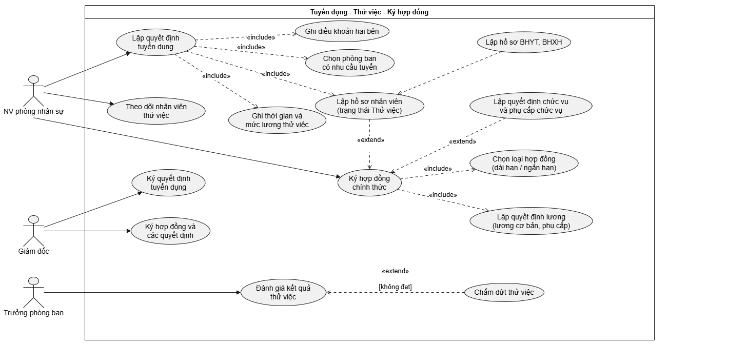

Hình P.2: Phân rã use case: từ nhận vào thử việc đến ký hợp đồng chính thức
Đặc tả use case "Lập quyết định tuyển dụng"
Mục | Nội dung
Actor | NV phòng nhân sự (giám đốc ký quyết định)
Tiền điều kiện | Phòng ban có nhu cầu tuyển (NhuCauTuyen > 0); ứng viên đã trúng tuyển.
Luồng chính | 1. NV mở form Lập quyết định tuyển dụng; hệ thống nạp các phòng ban còn nhu cầu.  2. NV nhập họ tên, ngày sinh, giới tính, CCCD, địa chỉ, điện thoại của người được tuyển.  3. NV chọn phòng ban, ngày bắt đầu / kết thúc thử việc, lương thử việc, điều khoản công ty, điều khoản nhân viên, người ký.  4. NV nhấn "Lập quyết định tuyển dụng".  5. Hệ thống kiểm tra; trong 1 transaction: kiểm tra nhu cầu, CCCD không trùng, thêm NhanVien ("Thử việc"), thêm QuyetDinhTuyenDung, giảm NhuCauTuyen.  6. Hệ thống thông báo số quyết định và mã nhân viên, cập nhật danh sách thử việc.
Luồng thay thế | 5a. Thiếu họ tên, CCCD không đủ 12 số, chưa đủ 18 tuổi, lương ≤ 0, thiếu điều khoản → báo lỗi, không lưu.  5b. Thử việc quá 60 ngày → "Thoi gian thu viec toi da 60 ngay".  5c. Phòng ban hết nhu cầu → rollback, "Phong ban nay hien khong co nhu cau tuyen dung".  5d. Trùng CCCD → rollback, "So CCCD nay da co trong ho so nhan vien".
Hậu điều kiện | Nhân viên mới ở trạng thái "Thử việc" có quyết định tuyển dụng; nhu cầu tuyển của phòng giảm 1.

Đặc tả use case "Ký hợp đồng chính thức"
Mục | Nội dung
Actor | NV phòng nhân sự (giám đốc ký)
Tiền điều kiện | Nhân viên đang "Thử việc", đánh giá đạt, đã hết thời gian thử việc.
Luồng chính | 1. NV mở form Ký hợp đồng; hệ thống nạp nhân viên thử việc và hiển thị thời hạn thử việc.  2. NV chọn loại hợp đồng, ngày bắt đầu (và ngày kết thúc nếu ngắn hạn), nội dung, người ký.  3. NV nhập lương cơ bản, phụ cấp lương, phụ cấp độc hại; chọn chức vụ và phụ cấp chức vụ nếu có.  4. Nếu hợp đồng dài hạn, NV nhập số BHXH, số BHYT, nơi KCB.  5. NV nhấn "Ký hợp đồng chính thức".  6. Hệ thống kiểm tra; trong 1 transaction: thêm HopDongLaoDong, QuyetDinhLuong, QuyetDinhChucVu (nếu có), HoSoBaoHiem (nếu dài hạn), cập nhật nhân viên "Chính thức".  7. Hệ thống thông báo số hợp đồng.
Luồng thay thế | 6a. Ngày bắt đầu không sau ngày kết thúc thử việc → rollback, báo ngày hết thử việc.  6b. HĐ ngắn hạn không có ngày kết thúc / HĐ dài hạn thiếu số BHXH, BHYT → báo lỗi.  6c. Nhân viên không ở trạng thái thử việc → "Chi nhan vien dang thu viec moi duoc ky hop dong chinh thuc".  6d. Lỗi CSDL (trùng số BHXH…) → rollback, báo lỗi.
Hậu điều kiện | Nhân viên "Chính thức" có hợp đồng, quyết định lương (và chức vụ, hồ sơ bảo hiểm nếu có).

2.2. Xây dựng biểu đồ lớp phân tích (Câu 1, Câu 2)

a) Các lớp, thuộc tính, phương thức và ID (Câu 1)
Các lớp được rút ra từ danh từ trong mô tả (quyết định tuyển dụng, hợp đồng, quyết định lương, quyết định chức vụ, hồ sơ bảo hiểm, bảng chấm công, phiếu phụ trội, kế hoạch phân công, quyết định khen thưởng / kỷ luật, phiếu chi, phiếu thu, bảng lương…). Thuộc tính in đậm có ký hiệu {ID} là thuộc tính định danh của lớp. Năm loại quyết định có chung số quyết định, ngày ký, người ký nên được tổng quát hóa thành lớp trừu tượng QuyetDinh.
Lớp | Thuộc tính (ID in đậm) | Phương thức
QuyetDinh (trừu tượng) | SoQD {ID}, NgayKy, NguoiKy | Lap(), KyDuyet()
QuyetDinhTuyenDung | (kế thừa SoQD) NgayBatDauTV, NgayKetThucTV, LuongThuViec, DieuKhoanCongTy, DieuKhoanNhanVien | LapQuyetDinh(nv, qd)
QuyetDinhLuong | (kế thừa SoQD) NgayHieuLuc, LuongCoBan, PhuCapLuong, PhuCapDocHai | LapQuyetDinh(), LayLuongHieuLuc(maNV, ngay)
QuyetDinhChucVu | (kế thừa SoQD) NgayHieuLuc, PhuCapChucVu | BoNhiem()
QuyetDinhKhenThuong | (kế thừa SoQD) LoaiKT (THANH_TICH / NGAY_LE / CUOI_NAM / LUONG_13), DoiTuong (CA_NHAN / TAP_THE), LyDo, SoTien, HinhThucChi (PHIEU_CHI / BANG_LUONG) | LapQuyetDinh()
QuyetDinhKyLuat | (kế thừa SoQD) DoiTuong, LyDo, HinhThucKL, SoTienPhat, HinhThucThu (PHIEU_THU / TRU_LUONG) | LapQuyetDinh()
PhongBan | MaPB {ID}, TenPB, NhuCauTuyen | Them(), DsNhanVien(), GiamNhuCau()
ChucVu | MaCV {ID}, TenCV, PhuCapMacDinh | Them()
CaLamViec | MaCa {ID}, TenCa, GioBatDau, GioKetThuc | Them()
NhanVien | MaNV {ID}, HoTen, NgaySinh, GioiTinh, CCCD, DiaChi, DienThoai, NgayVaoLam, TrangThai (Thử việc / Chính thức / Nghỉ việc) | ChuyenChinhThuc(), ChamDutThuViec(), LichSuQuyetDinh()
HopDongLaoDong | SoHD {ID}, LoaiHD (DAI_HAN / NGAN_HAN), NgayKy, NgayBatDau, NgayKetThuc, NoiDung, TrangThai | KyHopDong(), KetThuc()
HoSoBaoHiem | MaHSBH {ID}, SoBHXH, SoBHYT, NoiKCB, NgayLap, TyLeBHXH, TyLeBHYT | LapHoSo(), TinhMucDong(lcb)
KeHoachPhanCong | MaKH {ID}, TuNgay, DenNgay, NguoiLap | LapKeHoach(ds)
ChiTietPhanCong | MaCTPC {ID}, NgayLam | KiemTraTrung()
BangChamCong | MaBCC {ID}, Thang, Nam, SoNgayCong, SoNgayNghiPhep, SoNgayNghiKP | LuuChamCong()
PhieuPhuTroi | SoPhieu {ID}, NgayPhuTroi, HinhThuc (TANG_CA / NGAY_LE / NGAY_NGHI), NguoiLap | LapPhieu(ds)
ChiTietPhuTroi | SoPhieu + MaNV {ID}, SoGio | TinhTien(luongGio)
PhieuChiKhenThuong | SoPhieuChi {ID}, NgayChi, SoTien, NguoiNhan | LapPhieuChi()
PhieuThuNopPhat | SoPhieuThu {ID}, NgayThu, SoTien, NguoiNop | LapPhieuThu()
BangLuong | MaBL {ID}, Thang, Nam, LuongCoBan, SoNgayCong, LuongTheoCong, TongPhuCap, TienPhuTroi, TienThuong, TienPhat, TruBHXH, TruBHYT, ThucLanh | TinhLuongThang(thang, nam)

b) Mối liên kết giữa các lớp (Câu 2)
Lớp A | Lớp B | Loại quan hệ | Bản số A – B | Ý nghĩa
QuyetDinh | 5 lớp quyết định | Tổng quát hóa | – | Tuyển dụng, lương, chức vụ, khen thưởng, kỷ luật là các loại quyết định
PhongBan | NhanVien | Kết hợp | 1 – 1..* | Phòng ban gồm nhiều nhân viên
NhanVien | QuyetDinhTuyenDung | Kết hợp | 1 – 1 | Mỗi nhân viên được tuyển bởi đúng một quyết định
NhanVien | HopDongLaoDong | Kết hợp | 1 – 0..* | Nhân viên ký các hợp đồng
HopDongLaoDong | HoSoBaoHiem | Kết hợp | 1 – 0..1 | Hợp đồng dài hạn có hồ sơ BHYT, BHXH
NhanVien | QuyetDinhLuong | Kết hợp | 1 – 0..* | Quá trình tăng lương
NhanVien | QuyetDinhChucVu | Kết hợp | 1 – 0..* | Quá trình bổ nhiệm
ChucVu | QuyetDinhChucVu | Kết hợp | 1 – 0..* | Chức vụ được bổ nhiệm
PhongBan | KeHoachPhanCong | Kết hợp | 1 – 0..* | Trưởng phòng lập kế hoạch tuần
KeHoachPhanCong | ChiTietPhanCong | Hợp thành | 1 – 1..* | Kế hoạch gồm các dòng phân công
NhanVien | ChiTietPhanCong | Kết hợp | 1 – 0..* | Nhân viên được phân công
CaLamViec | ChiTietPhanCong | Kết hợp | 1 – 0..* | Phân công theo ca
NhanVien | BangChamCong | Kết hợp | 1 – 0..* | Mỗi tháng một bảng chấm công
PhieuPhuTroi | ChiTietPhuTroi | Hợp thành | 1 – 1..* | Chi tiết từng nhân viên tham gia phụ trội
NhanVien | ChiTietPhuTroi | Kết hợp | 1 – 0..* | Nhân viên tham gia phụ trội
NhanVien / PhongBan | QuyetDinhKhenThuong | Kết hợp | 0..1 – 0..* | Khen thưởng cá nhân hoặc tập thể
QuyetDinhKhenThuong | PhieuChiKhenThuong | Kết hợp | 1 – 0..1 | Chi tiền thưởng qua phiếu chi
NhanVien / PhongBan | QuyetDinhKyLuat | Kết hợp | 0..1 – 0..* | Kỷ luật cá nhân hoặc tập thể
QuyetDinhKyLuat | PhieuThuNopPhat | Kết hợp | 1 – 0..1 | Thu tiền phạt qua phiếu thu
NhanVien | BangLuong | Kết hợp | 1 – 0..* | Nhân viên lĩnh lương hằng tháng

ChiTietPhanCong và ChiTietPhuTroi đóng vai trò lớp kết hợp (quan hệ nhiều – nhiều giữa nhân viên với kế hoạch / phiếu phụ trội), mang thêm ngày – ca hoặc số giờ. Quan hệ hợp thành (hình thoi đặc) thể hiện phần không tồn tại độc lập khi xóa tổng thể. Phòng ban thử việc của quyết định tuyển dụng được xác định qua nhân viên (NhanVien – PhongBan) nên không vẽ thêm đường liên kết trực tiếp; trong CSDL vẫn lưu cột MaPB ở bảng QuyetDinhTuyenDung.
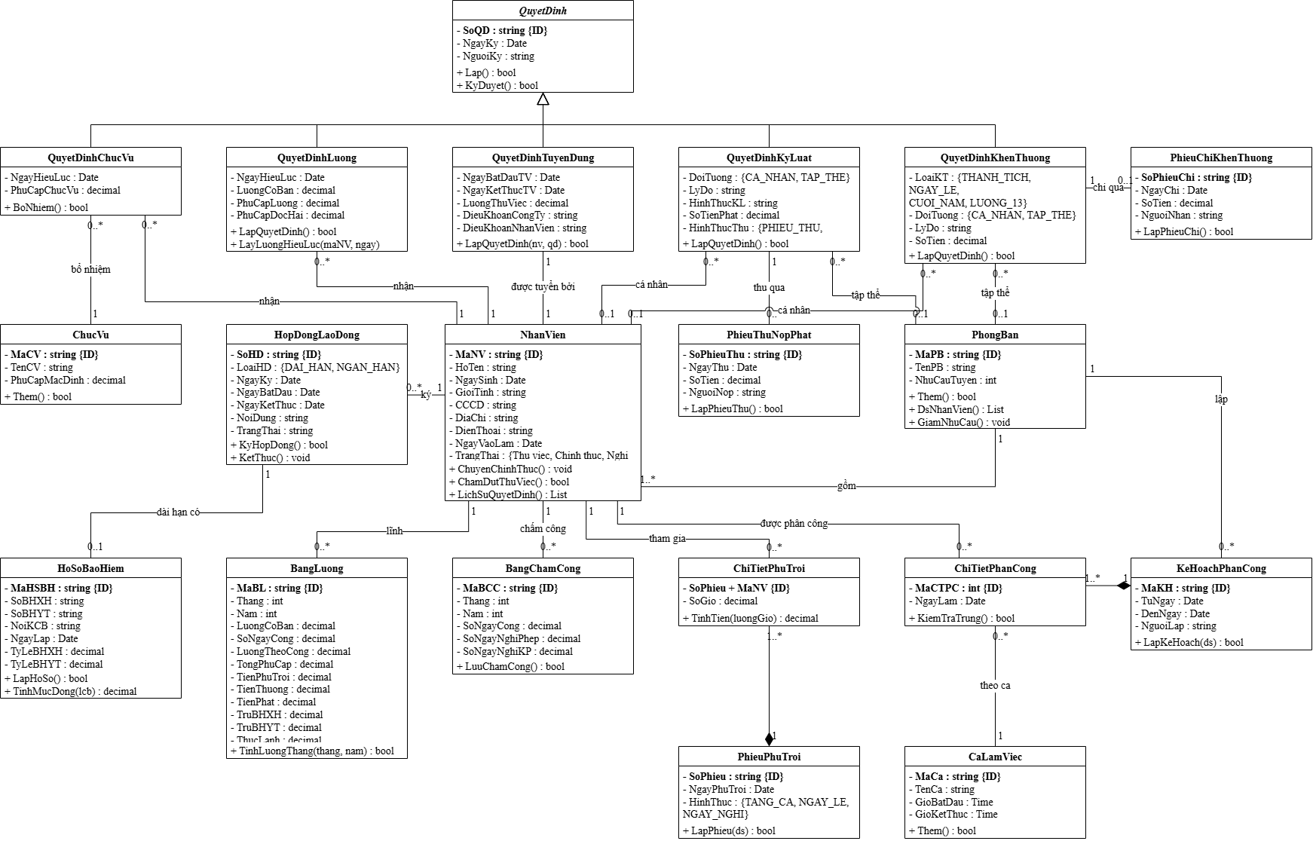

Hình P.3: Biểu đồ lớp phân tích của hệ thống quản lý nhân sự

2.3. Biểu đồ trạng thái

3. PHA THIẾT KẾ

3.1. Các biểu đồ tuần tự

a) Biểu đồ tuần tự: Lập quyết định khen thưởng (Câu 6)
Nghiệp vụ lập quyết định khen thưởng cho cá nhân hay tập thể phòng ban, theo đúng các lớp thiết kế trong project: boundary FrmKhenThuongKyLuat, control KhenThuongService và các entity NhanVien, PhongBan, QuyetDinhKhenThuong, PhieuChiKhenThuong.
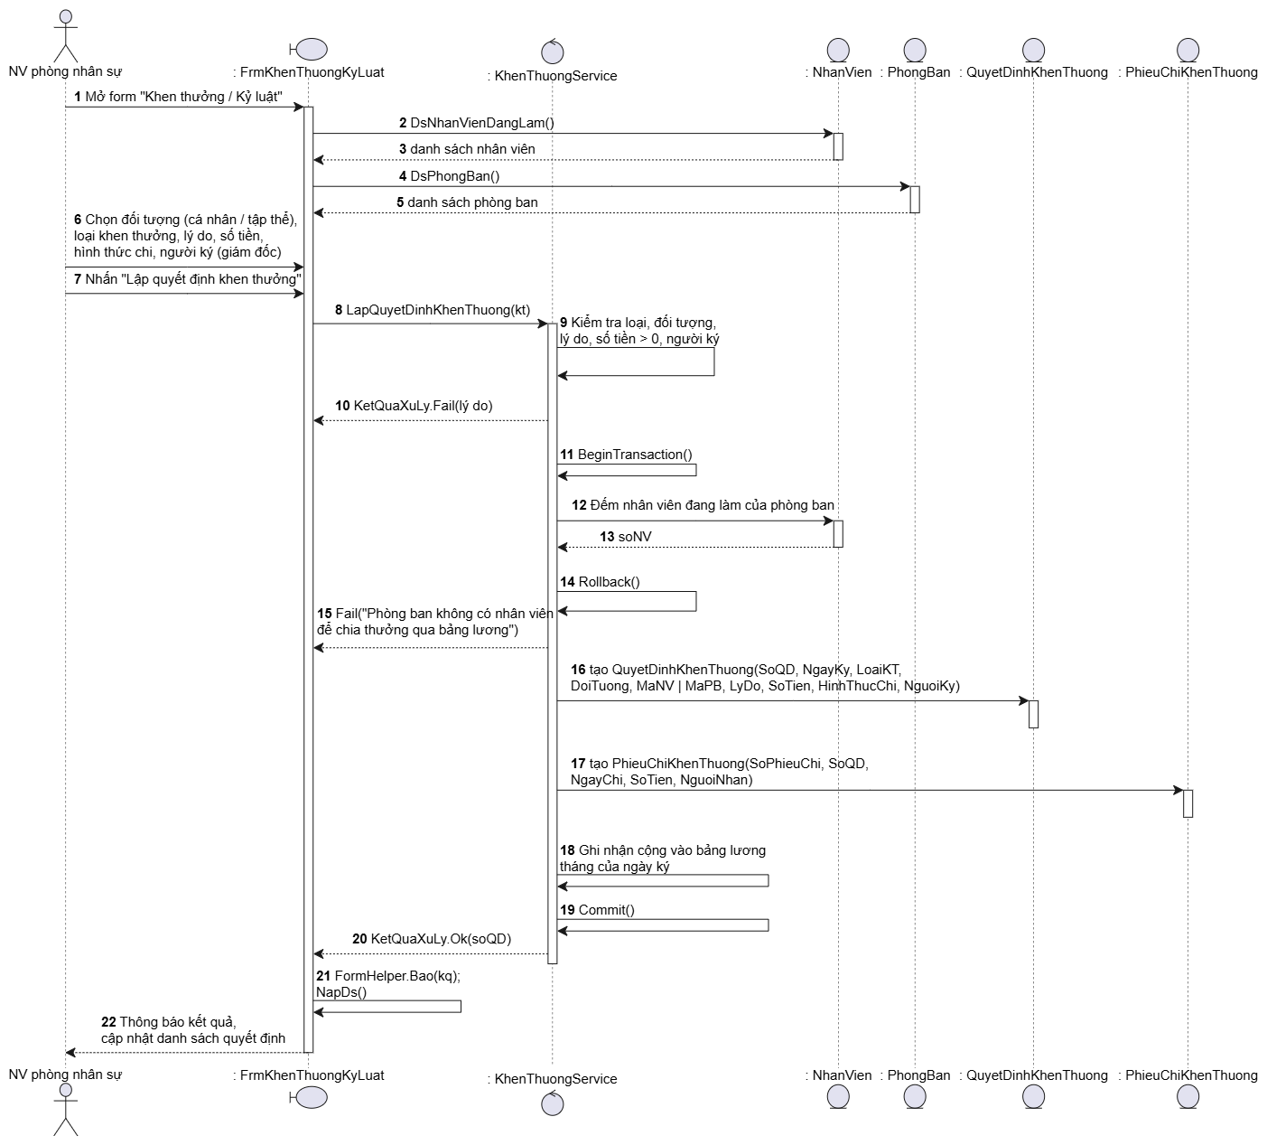

Hình P.5: Biểu đồ tuần tự nghiệp vụ "Lập quyết định khen thưởng"
- Form nạp danh sách nhân viên đang làm và phòng ban; NV nhân sự chọn đối tượng (cá nhân → chọn nhân viên, tập thể → chọn phòng ban), loại khen thưởng, lý do, số tiền, hình thức chi và người ký (giám đốc).
- KhenThuongService.LapQuyetDinhKhenThuong() kiểm tra dữ liệu; không hợp lệ thì trả Fail ngay (khung alt thứ nhất).
- Hợp lệ: mở transaction; nếu thưởng tập thể qua bảng lương thì đếm nhân viên đang làm của phòng – bằng 0 thì Rollback (khung opt/alt).
- Thêm QuyetDinhKhenThuong; nếu hình thức PHIEU_CHI thì thêm PhieuChiKhenThuong ngay trong transaction, nếu BANG_LUONG thì tiền thưởng được cộng vào bảng lương tháng của ngày ký. Commit và trả Ok(soQD).

b) Biểu đồ tuần tự: Tính bảng lương tháng
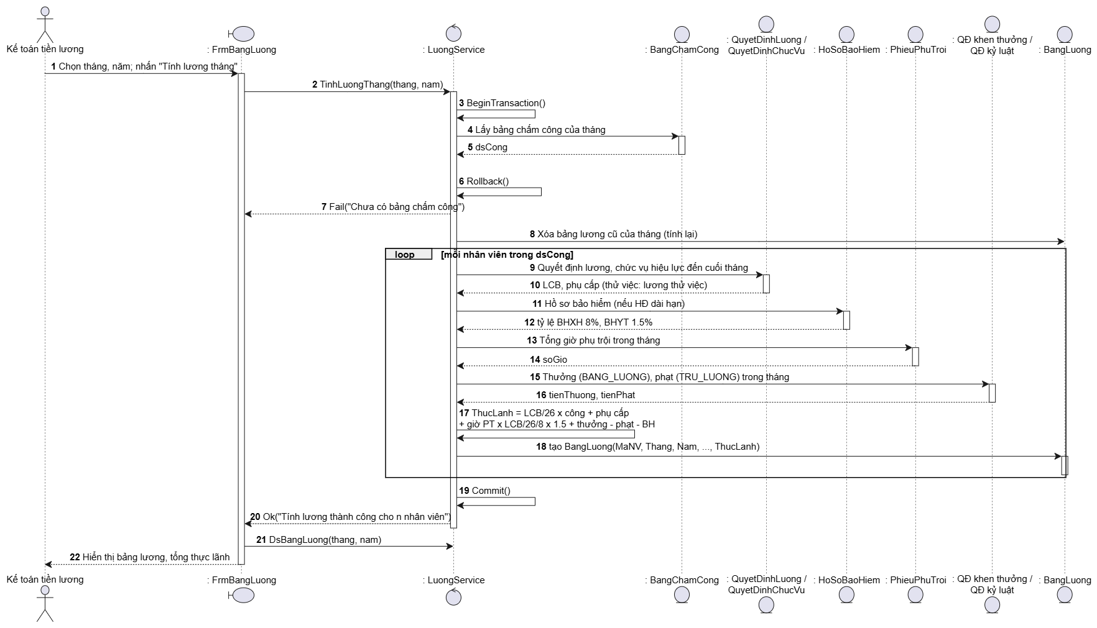

Hình P.6: Biểu đồ tuần tự "Tính bảng lương tháng"

3.2. Biểu đồ hoạt động (Câu 5)
Biểu đồ hoạt động chia làn theo người thực hiện (Trưởng phòng ban, NV phòng nhân sự, Giám đốc, Nhân viên), mô tả lại Câu 4 từ lúc đề xuất nhu cầu tuyển, lập và ký quyết định tuyển dụng, thử việc, đánh giá, đến khi ký hợp đồng chính thức.
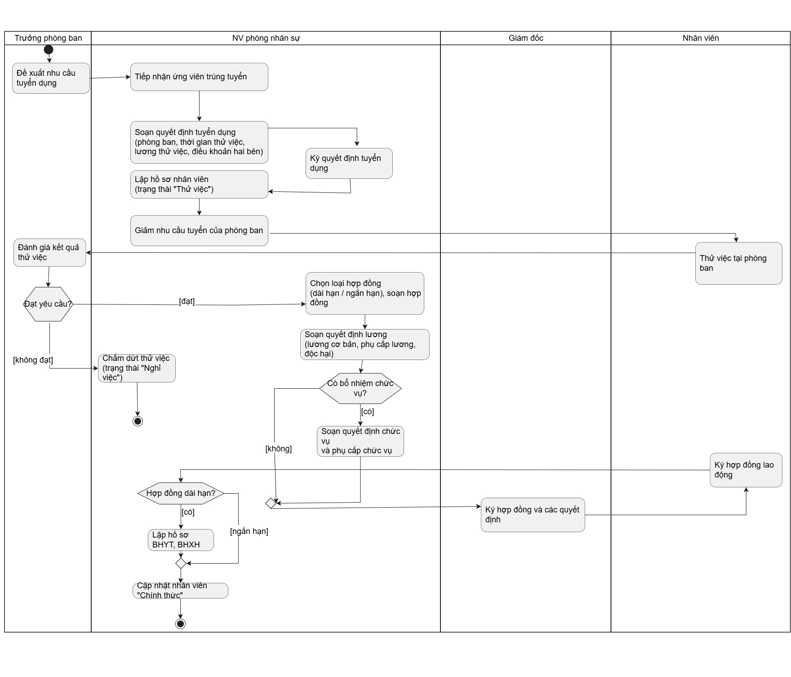

Hình P.7: Biểu đồ hoạt động: từ nhận vào thử việc đến ký hợp đồng chính thức
Điểm quyết định | Nhánh | Xử lý
Đạt yêu cầu thử việc? | [không đạt] | NV nhân sự chấm dứt thử việc, nhân viên chuyển "Nghỉ việc" → kết thúc
 | [đạt] | Chọn loại hợp đồng, soạn hợp đồng và quyết định lương
Có bổ nhiệm chức vụ? | [có] | Soạn quyết định chức vụ và phụ cấp chức vụ
 | [không] | Chuyển thẳng tới giám đốc ký
Hợp đồng dài hạn? | [có] | Lập hồ sơ BHYT, BHXH rồi cập nhật nhân viên "Chính thức"
 | [ngắn hạn] | Cập nhật nhân viên "Chính thức"

3.3. Thiết kế riêng từng chức năng
Chức năng | Form | Service / phương thức | Bảng CSDL
Danh mục | FrmDanhMuc | DanhMucService: DsPhongBan, ThemPhongBan, DsChucVu, ThemChucVu, DsCaLamViec, ThemCaLamViec, DsNhanVien | PhongBan, ChucVu, CaLamViec, NhanVien
Tuyển dụng | FrmTuyenDung | TuyenDungService.LapQuyetDinhTuyenDung (transaction), ChamDutThuViec, DsThuViec | NhanVien, QuyetDinhTuyenDung, PhongBan
Ký hợp đồng | FrmKyHopDong | HopDongService.KyHopDong (transaction), DsHopDong | HopDongLaoDong, QuyetDinhLuong, QuyetDinhChucVu, HoSoBaoHiem, NhanVien
QĐ lương / chức vụ | FrmQuyetDinh | QuyetDinhService.LapQuyetDinhLuong, LapQuyetDinhChucVu, LichSuQuyetDinh | QuyetDinhLuong, QuyetDinhChucVu
Phân công | FrmPhanCong | ChamCongService.LapKeHoachPhanCong (transaction), DsPhanCong | KeHoachPhanCong, ChiTietPhanCong
Chấm công – phụ trội | FrmChamCong | ChamCongService.LuuChamCong, DsChamCong, LapPhieuPhuTroi (transaction), DsPhuTroi | BangChamCong, PhieuPhuTroi, ChiTietPhuTroi
Khen thưởng – kỷ luật | FrmKhenThuongKyLuat | KhenThuongService.LapQuyetDinhKhenThuong, LapQuyetDinhKyLuat (transaction), DsKhenThuong, DsKyLuat | QuyetDinhKhenThuong, PhieuChiKhenThuong, QuyetDinhKyLuat, PhieuThuNopPhat
Tính lương | FrmBangLuong | LuongService.TinhLuongThang (transaction), DsBangLuong | BangLuong (đọc các bảng liên quan)

4. THIẾT KẾ CƠ SỞ DỮ LIỆU

4.1. ERD
Mô hình quan hệ được ánh xạ từ biểu đồ lớp: mỗi lớp cụ thể thành một bảng (lớp trừu tượng QuyetDinh ánh xạ theo kiểu mỗi lớp con một bảng), ID thành khóa chính, quan hệ 1 – N thành khóa ngoại ở phía N, quan hệ 1 – 0..1 dùng khóa ngoại UNIQUE; CSDL gồm 19 bảng và 24 khóa ngoại.
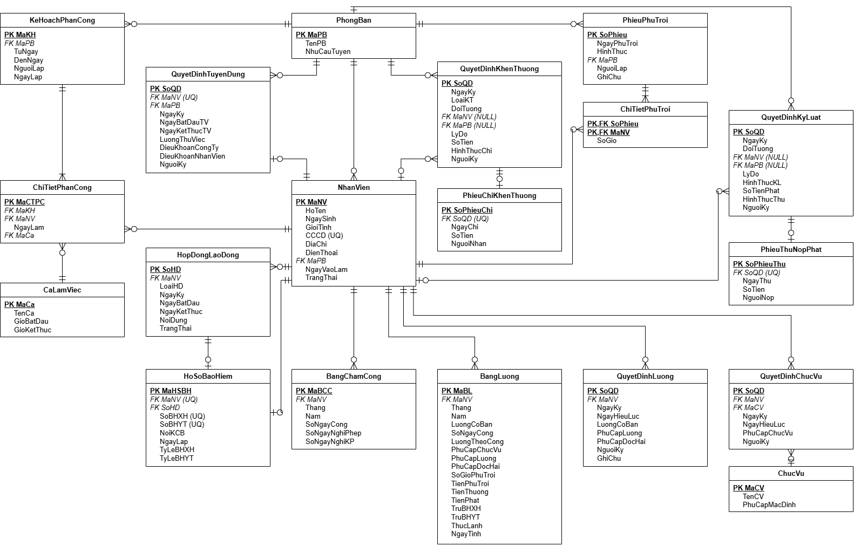

Hình P.8: Lược đồ quan hệ CSDL QuanLyNhanSu

4.2. Danh sách bảng
Bảng | Khóa chính | Khóa ngoại | Mô tả
PhongBan | MaPB | – | Phòng ban, nhu cầu tuyển dụng
ChucVu | MaCV | – | Chức vụ, phụ cấp mặc định
CaLamViec | MaCa | – | Ca làm việc
NhanVien | MaNV | MaPB → PhongBan | Hồ sơ nhân viên, trạng thái
QuyetDinhTuyenDung | SoQD | MaNV (UNIQUE), MaPB | Thời gian, lương thử việc, điều khoản
HopDongLaoDong | SoHD | MaNV | Hợp đồng dài hạn / ngắn hạn
HoSoBaoHiem | MaHSBH | MaNV (UNIQUE), SoHD | Số BHXH, BHYT, tỷ lệ đóng
QuyetDinhLuong | SoQD | MaNV | Lương cơ bản, phụ cấp lương, độc hại
QuyetDinhChucVu | SoQD | MaNV, MaCV | Bổ nhiệm, phụ cấp chức vụ
KeHoachPhanCong | MaKH | MaPB | Kế hoạch tuần của phòng ban
ChiTietPhanCong | MaCTPC (IDENTITY) | MaKH, MaNV, MaCa | Nhân viên – ngày – ca
BangChamCong | MaBCC | MaNV | Ngày công, nghỉ phép, nghỉ không phép theo tháng
PhieuPhuTroi | SoPhieu | MaPB | Ngày, hình thức phụ trội
ChiTietPhuTroi | SoPhieu + MaNV | SoPhieu, MaNV | Số giờ phụ trội của từng nhân viên
QuyetDinhKhenThuong | SoQD | MaNV (NULL), MaPB (NULL) | Khen thưởng cá nhân / tập thể
PhieuChiKhenThuong | SoPhieuChi | SoQD (UNIQUE) | Phiếu chi tiền thưởng
QuyetDinhKyLuat | SoQD | MaNV (NULL), MaPB (NULL) | Kỷ luật cá nhân / tập thể
PhieuThuNopPhat | SoPhieuThu | SoQD (UNIQUE) | Phiếu thu nộp phạt
BangLuong | MaBL | MaNV | Bảng lương tháng đã tính

4.3. Ràng buộc quan trọng
Ràng buộc | Bảng | Quy tắc đảm bảo
UQ_NhanVien_CCCD | NhanVien | BR03 – CCCD duy nhất
CHECK TrangThai IN ('Thu viec','Chinh thuc','Nghi viec') | NhanVien | Vòng đời nhân viên
UQ_QDTD_MaNV, CK_QDTD_ThoiGian, CHECK LuongThuViec > 0 | QuyetDinhTuyenDung | BR02, BR03
CK_HD_NganHan (ngắn hạn phải có ngày kết thúc) | HopDongLaoDong | BR05
UQ_HSBH_MaNV, UQ_HSBH_BHXH, UQ_HSBH_BHYT | HoSoBaoHiem | BR05 – một hồ sơ / nhân viên
CHECK LuongCoBan > 0, phụ cấp ≥ 0 | QuyetDinhLuong, QuyetDinhChucVu | BR06
CK_KH_Tuan (DenNgay = TuNgay + 6), UQ_CTPC (MaNV, NgayLam, MaCa) | KeHoachPhanCong, ChiTietPhanCong | BR07
UQ_BCC_NV_Thang, CHECK SoNgayCong 0..31 | BangChamCong | BR08
CHECK SoGio > 0 AND SoGio <= 12, CHECK HinhThuc | ChiTietPhuTroi, PhieuPhuTroi | BR09
CK_QDKT_DoiTuong, CK_QDKL_DoiTuong | QuyetDinhKhenThuong, QuyetDinhKyLuat | BR10 – cá nhân hoặc tập thể
UQ_PhieuChi_QD, UQ_PhieuThu_QD | PhieuChiKhenThuong, PhieuThuNopPhat | Mỗi quyết định tối đa một phiếu
UQ_BangLuong_NV_Thang | BangLuong | Mỗi nhân viên một dòng lương / tháng

4.4. Script SQL hoàn chỉnh
Database/QuanLyNhanSu.sql
/* =========================================================
CSDL: QuanLyNhanSu
Bai 7 - Quan ly nhan su cong ty son Dong A
========================================================= */
IF DB_ID('QuanLyNhanSu') IS NOT NULL
BEGIN
ALTER DATABASE QuanLyNhanSu SET SINGLE_USER WITH ROLLBACK IMMEDIATE;
DROP DATABASE QuanLyNhanSu;
END
GO
CREATE DATABASE QuanLyNhanSu;
GO
USE QuanLyNhanSu;
GO

/* ================== DANH MUC ================== */
CREATE TABLE PhongBan (
MaPB VARCHAR(10) PRIMARY KEY,
TenPB NVARCHAR(100) NOT NULL,
NhuCauTuyen INT NOT NULL DEFAULT 0 CHECK (NhuCauTuyen >= 0)
);
GO

CREATE TABLE ChucVu (
MaCV VARCHAR(10) PRIMARY KEY,
TenCV NVARCHAR(100) NOT NULL,
PhuCapMacDinh DECIMAL(18,2) NOT NULL DEFAULT 0 CHECK (PhuCapMacDinh >= 0)
);
GO

CREATE TABLE CaLamViec (
MaCa VARCHAR(10) PRIMARY KEY,
TenCa NVARCHAR(50) NOT NULL,
GioBatDau TIME NOT NULL,
GioKetThuc TIME NOT NULL
);
GO

/* ================== NHAN VIEN ================== */
CREATE TABLE NhanVien (
MaNV VARCHAR(20) PRIMARY KEY,
HoTen NVARCHAR(100) NOT NULL,
NgaySinh DATE NOT NULL,
GioiTinh NVARCHAR(5) NOT NULL CHECK (GioiTinh IN (N'Nam', N'Nu')),
CCCD VARCHAR(12) NOT NULL,
DiaChi NVARCHAR(255) NULL,
DienThoai VARCHAR(20) NULL,
MaPB VARCHAR(10) NOT NULL FOREIGN KEY REFERENCES PhongBan(MaPB),
NgayVaoLam DATE NOT NULL,
TrangThai VARCHAR(20) NOT NULL DEFAULT 'Thu viec'
CHECK (TrangThai IN ('Thu viec', 'Chinh thuc', 'Nghi viec')),
CONSTRAINT UQ_NhanVien_CCCD UNIQUE (CCCD)
);
GO

/* ================== QUYET DINH - HOP DONG ================== */
CREATE TABLE QuyetDinhTuyenDung (
SoQD VARCHAR(20) PRIMARY KEY,
MaNV VARCHAR(20) NOT NULL FOREIGN KEY REFERENCES NhanVien(MaNV),
MaPB VARCHAR(10) NOT NULL FOREIGN KEY REFERENCES PhongBan(MaPB),
NgayKy DATE NOT NULL,
NgayBatDauTV DATE NOT NULL,
NgayKetThucTV DATE NOT NULL,
LuongThuViec DECIMAL(18,2) NOT NULL CHECK (LuongThuViec > 0),
DieuKhoanCongTy NVARCHAR(500) NOT NULL,
DieuKhoanNhanVien NVARCHAR(500) NOT NULL,
NguoiKy NVARCHAR(100) NOT NULL,
CONSTRAINT UQ_QDTD_MaNV UNIQUE (MaNV),
CONSTRAINT CK_QDTD_ThoiGian CHECK (NgayKetThucTV > NgayBatDauTV)
);
GO

CREATE TABLE HopDongLaoDong (
SoHD VARCHAR(20) PRIMARY KEY,
MaNV VARCHAR(20) NOT NULL FOREIGN KEY REFERENCES NhanVien(MaNV),
LoaiHD VARCHAR(10) NOT NULL CHECK (LoaiHD IN ('DAI_HAN', 'NGAN_HAN')),
NgayKy DATE NOT NULL,
NgayBatDau DATE NOT NULL,
NgayKetThuc DATE NULL,
NoiDung NVARCHAR(500) NULL,
TrangThai VARCHAR(20) NOT NULL DEFAULT 'Hieu luc'
CHECK (TrangThai IN ('Hieu luc', 'Het hieu luc')),
CONSTRAINT CK_HD_NganHan CHECK (LoaiHD = 'DAI_HAN' OR (NgayKetThuc IS NOT NULL AND NgayKetThuc > NgayBatDau))
);
GO

CREATE TABLE QuyetDinhLuong (
SoQD VARCHAR(20) PRIMARY KEY,
MaNV VARCHAR(20) NOT NULL FOREIGN KEY REFERENCES NhanVien(MaNV),
NgayKy DATE NOT NULL,
NgayHieuLuc DATE NOT NULL,
LuongCoBan DECIMAL(18,2) NOT NULL CHECK (LuongCoBan > 0),
PhuCapLuong DECIMAL(18,2) NOT NULL DEFAULT 0 CHECK (PhuCapLuong >= 0),
PhuCapDocHai DECIMAL(18,2) NOT NULL DEFAULT 0 CHECK (PhuCapDocHai >= 0),
NguoiKy NVARCHAR(100) NOT NULL,
GhiChu NVARCHAR(255) NULL
);
GO

CREATE TABLE QuyetDinhChucVu (
SoQD VARCHAR(20) PRIMARY KEY,
MaNV VARCHAR(20) NOT NULL FOREIGN KEY REFERENCES NhanVien(MaNV),
MaCV VARCHAR(10) NOT NULL FOREIGN KEY REFERENCES ChucVu(MaCV),
NgayKy DATE NOT NULL,
NgayHieuLuc DATE NOT NULL,
PhuCapChucVu DECIMAL(18,2) NOT NULL DEFAULT 0 CHECK (PhuCapChucVu >= 0),
NguoiKy NVARCHAR(100) NOT NULL
);
GO

CREATE TABLE HoSoBaoHiem (
MaHSBH VARCHAR(20) PRIMARY KEY,
MaNV VARCHAR(20) NOT NULL FOREIGN KEY REFERENCES NhanVien(MaNV),
SoHD VARCHAR(20) NOT NULL FOREIGN KEY REFERENCES HopDongLaoDong(SoHD),
SoBHXH VARCHAR(20) NOT NULL,
SoBHYT VARCHAR(20) NOT NULL,
NoiKCB NVARCHAR(150) NULL,
NgayLap DATE NOT NULL,
TyLeBHXH DECIMAL(5,2) NOT NULL DEFAULT 8 CHECK (TyLeBHXH BETWEEN 0 AND 100),
TyLeBHYT DECIMAL(5,2) NOT NULL DEFAULT 1.5 CHECK (TyLeBHYT BETWEEN 0 AND 100),
CONSTRAINT UQ_HSBH_MaNV UNIQUE (MaNV),
CONSTRAINT UQ_HSBH_BHXH UNIQUE (SoBHXH),
CONSTRAINT UQ_HSBH_BHYT UNIQUE (SoBHYT)
);
GO

/* ================== PHAN CONG - CHAM CONG - PHU TROI ================== */
CREATE TABLE KeHoachPhanCong (
MaKH VARCHAR(20) PRIMARY KEY,
MaPB VARCHAR(10) NOT NULL FOREIGN KEY REFERENCES PhongBan(MaPB),
TuNgay DATE NOT NULL,
DenNgay DATE NOT NULL,
NguoiLap NVARCHAR(100) NOT NULL,
NgayLap DATE NOT NULL DEFAULT CAST(GETDATE() AS DATE),
CONSTRAINT CK_KH_Tuan CHECK (DATEDIFF(DAY, TuNgay, DenNgay) = 6)
);
GO

CREATE TABLE ChiTietPhanCong (
MaCTPC INT IDENTITY(1,1) PRIMARY KEY,
MaKH VARCHAR(20) NOT NULL FOREIGN KEY REFERENCES KeHoachPhanCong(MaKH),
MaNV VARCHAR(20) NOT NULL FOREIGN KEY REFERENCES NhanVien(MaNV),
NgayLam DATE NOT NULL,
MaCa VARCHAR(10) NOT NULL FOREIGN KEY REFERENCES CaLamViec(MaCa),
CONSTRAINT UQ_CTPC UNIQUE (MaNV, NgayLam, MaCa)
);
GO

CREATE TABLE BangChamCong (
MaBCC VARCHAR(30) PRIMARY KEY,
MaNV VARCHAR(20) NOT NULL FOREIGN KEY REFERENCES NhanVien(MaNV),
Thang INT NOT NULL CHECK (Thang BETWEEN 1 AND 12),
Nam INT NOT NULL CHECK (Nam >= 2000),
SoNgayCong DECIMAL(4,1) NOT NULL CHECK (SoNgayCong BETWEEN 0 AND 31),
SoNgayNghiPhep DECIMAL(4,1) NOT NULL DEFAULT 0 CHECK (SoNgayNghiPhep >= 0),
SoNgayNghiKP DECIMAL(4,1) NOT NULL DEFAULT 0 CHECK (SoNgayNghiKP >= 0),
CONSTRAINT UQ_BCC_NV_Thang UNIQUE (MaNV, Thang, Nam)
);
GO

CREATE TABLE PhieuPhuTroi (
SoPhieu VARCHAR(20) PRIMARY KEY,
NgayPhuTroi DATE NOT NULL,
HinhThuc VARCHAR(10) NOT NULL CHECK (HinhThuc IN ('TANG_CA', 'NGAY_LE', 'NGAY_NGHI')),
MaPB VARCHAR(10) NOT NULL FOREIGN KEY REFERENCES PhongBan(MaPB),
NguoiLap NVARCHAR(100) NOT NULL,
GhiChu NVARCHAR(255) NULL
);
GO

CREATE TABLE ChiTietPhuTroi (
SoPhieu VARCHAR(20) NOT NULL FOREIGN KEY REFERENCES PhieuPhuTroi(SoPhieu),
MaNV VARCHAR(20) NOT NULL FOREIGN KEY REFERENCES NhanVien(MaNV),
SoGio DECIMAL(4,1) NOT NULL CHECK (SoGio > 0 AND SoGio <= 12),
CONSTRAINT PK_ChiTietPhuTroi PRIMARY KEY (SoPhieu, MaNV)
);
GO

/* ================== KHEN THUONG - KY LUAT ================== */
CREATE TABLE QuyetDinhKhenThuong (
SoQD VARCHAR(20) PRIMARY KEY,
NgayKy DATE NOT NULL,
LoaiKT VARCHAR(15) NOT NULL CHECK (LoaiKT IN ('THANH_TICH', 'NGAY_LE', 'CUOI_NAM', 'LUONG_13')),
DoiTuong VARCHAR(10) NOT NULL CHECK (DoiTuong IN ('CA_NHAN', 'TAP_THE')),
MaNV VARCHAR(20) NULL FOREIGN KEY REFERENCES NhanVien(MaNV),
MaPB VARCHAR(10) NULL FOREIGN KEY REFERENCES PhongBan(MaPB),
LyDo NVARCHAR(255) NOT NULL,
SoTien DECIMAL(18,2) NOT NULL CHECK (SoTien > 0),
HinhThucChi VARCHAR(10) NOT NULL CHECK (HinhThucChi IN ('PHIEU_CHI', 'BANG_LUONG')),
NguoiKy NVARCHAR(100) NOT NULL,
CONSTRAINT CK_QDKT_DoiTuong CHECK (
(DoiTuong = 'CA_NHAN' AND MaNV IS NOT NULL AND MaPB IS NULL) OR
(DoiTuong = 'TAP_THE' AND MaPB IS NOT NULL AND MaNV IS NULL))
);
GO

CREATE TABLE PhieuChiKhenThuong (
SoPhieuChi VARCHAR(20) PRIMARY KEY,
SoQD VARCHAR(20) NOT NULL FOREIGN KEY REFERENCES QuyetDinhKhenThuong(SoQD),
NgayChi DATE NOT NULL,
SoTien DECIMAL(18,2) NOT NULL CHECK (SoTien > 0),
NguoiNhan NVARCHAR(100) NOT NULL,
CONSTRAINT UQ_PhieuChi_QD UNIQUE (SoQD)
);
GO

CREATE TABLE QuyetDinhKyLuat (
SoQD VARCHAR(20) PRIMARY KEY,
NgayKy DATE NOT NULL,
DoiTuong VARCHAR(10) NOT NULL CHECK (DoiTuong IN ('CA_NHAN', 'TAP_THE')),
MaNV VARCHAR(20) NULL FOREIGN KEY REFERENCES NhanVien(MaNV),
MaPB VARCHAR(10) NULL FOREIGN KEY REFERENCES PhongBan(MaPB),
LyDo NVARCHAR(255) NOT NULL,
HinhThucKL NVARCHAR(50) NOT NULL,
SoTienPhat DECIMAL(18,2) NOT NULL DEFAULT 0 CHECK (SoTienPhat >= 0),
HinhThucThu VARCHAR(10) NOT NULL CHECK (HinhThucThu IN ('PHIEU_THU', 'TRU_LUONG')),
NguoiKy NVARCHAR(100) NOT NULL,
CONSTRAINT CK_QDKL_DoiTuong CHECK (
(DoiTuong = 'CA_NHAN' AND MaNV IS NOT NULL AND MaPB IS NULL) OR
(DoiTuong = 'TAP_THE' AND MaPB IS NOT NULL AND MaNV IS NULL))
);
GO

CREATE TABLE PhieuThuNopPhat (
SoPhieuThu VARCHAR(20) PRIMARY KEY,
SoQD VARCHAR(20) NOT NULL FOREIGN KEY REFERENCES QuyetDinhKyLuat(SoQD),
NgayThu DATE NOT NULL,
SoTien DECIMAL(18,2) NOT NULL CHECK (SoTien > 0),
NguoiNop NVARCHAR(100) NOT NULL,
CONSTRAINT UQ_PhieuThu_QD UNIQUE (SoQD)
);
GO

/* ================== BANG LUONG ================== */
CREATE TABLE BangLuong (
MaBL VARCHAR(30) PRIMARY KEY,
MaNV VARCHAR(20) NOT NULL FOREIGN KEY REFERENCES NhanVien(MaNV),
Thang INT NOT NULL CHECK (Thang BETWEEN 1 AND 12),
Nam INT NOT NULL,
LuongCoBan DECIMAL(18,2) NOT NULL,
SoNgayCong DECIMAL(4,1) NOT NULL,
LuongTheoCong DECIMAL(18,2) NOT NULL,
PhuCapChucVu DECIMAL(18,2) NOT NULL DEFAULT 0,
PhuCapLuong DECIMAL(18,2) NOT NULL DEFAULT 0,
PhuCapDocHai DECIMAL(18,2) NOT NULL DEFAULT 0,
SoGioPhuTroi DECIMAL(6,1) NOT NULL DEFAULT 0,
TienPhuTroi DECIMAL(18,2) NOT NULL DEFAULT 0,
TienThuong DECIMAL(18,2) NOT NULL DEFAULT 0,
TienPhat DECIMAL(18,2) NOT NULL DEFAULT 0,
TruBHXH DECIMAL(18,2) NOT NULL DEFAULT 0,
TruBHYT DECIMAL(18,2) NOT NULL DEFAULT 0,
ThucLanh DECIMAL(18,2) NOT NULL,
NgayTinh DATETIME NOT NULL DEFAULT GETDATE(),
CONSTRAINT UQ_BangLuong_NV_Thang UNIQUE (MaNV, Thang, Nam)
);
GO

/* ================== DU LIEU MAU ================== */
INSERT INTO PhongBan(MaPB, TenPB, NhuCauTuyen) VALUES
('PKT', N'Phong tai chinh ke toan', 1),
('PKY', N'Phong ky thuat', 2),
('PSX', N'Phong san xuat', 5),
('PNS', N'Phong nhan su', 0);

INSERT INTO ChucVu(MaCV, TenCV, PhuCapMacDinh) VALUES
('GD', N'Giam doc', 5000000),
('TP', N'Truong phong', 3000000),
('PP', N'Pho phong', 2000000),
('TT', N'To truong', 1000000),
('NV', N'Nhan vien', 0);

INSERT INTO CaLamViec(MaCa, TenCa, GioBatDau, GioKetThuc) VALUES
('HC', N'Hanh chinh', '08:00', '17:00'),
('CA1', N'Ca sang', '06:00', '14:00'),
('CA2', N'Ca chieu', '14:00', '22:00'),
('CA3', N'Ca dem', '22:00', '06:00');

INSERT INTO NhanVien(MaNV, HoTen, NgaySinh, GioiTinh, CCCD, DiaChi, DienThoai, MaPB, NgayVaoLam, TrangThai) VALUES
('NV001', N'Tran Van Hung', '1990-05-12', N'Nam', '079090001111', N'Q. Binh Tan, TP.HCM', '0909000111', 'PSX', '2026-01-05', 'Chinh thuc'),
('NV002', N'Le Thi Lan', '1995-08-20', N'Nu', '079095002222', N'Q.10, TP.HCM', '0909000222', 'PKT', '2026-03-02', 'Chinh thuc'),
('NV003', N'Nguyen Minh Tuan', '2000-11-02', N'Nam', '079200003333', N'Thu Duc, TP.HCM', '0909000333', 'PKY', '2026-09-01', 'Thu viec'),
('NV004', N'Pham Thu Ha', '2001-02-14', N'Nu', '079201004444', N'Q.8, TP.HCM', '0909000444', 'PSX', '2026-10-01', 'Thu viec');

INSERT INTO QuyetDinhTuyenDung(SoQD, MaNV, MaPB, NgayKy, NgayBatDauTV, NgayKetThucTV, LuongThuViec, DieuKhoanCongTy, DieuKhoanNhanVien, NguoiKy) VALUES
('QDTD001', 'NV001', 'PSX', '2025-11-01', '2025-11-05', '2026-01-04', 6500000, N'Tra luong thu viec dung han, trang bi bao ho lao dong', N'Chap hanh noi quy, hoan thanh cong viec duoc giao', N'Giam doc Vo Thanh Son'),
('QDTD002', 'NV002', 'PKT', '2026-01-01', '2026-01-02', '2026-03-01', 6000000, N'Tra luong thu viec dung han', N'Chap hanh noi quy, bao mat so lieu tai chinh', N'Giam doc Vo Thanh Son'),
('QDTD003', 'NV003', 'PKY', '2026-08-25', '2026-09-01', '2026-10-31', 6000000, N'Tra luong thu viec dung han, ho tro dao tao', N'Chap hanh noi quy, hoan thanh cong viec duoc giao', N'Giam doc Vo Thanh Son'),
('QDTD004', 'NV004', 'PSX', '2026-09-25', '2026-10-01', '2026-11-30', 5500000, N'Tra luong thu viec dung han, trang bi bao ho lao dong', N'Chap hanh noi quy an toan lao dong', N'Giam doc Vo Thanh Son');

INSERT INTO HopDongLaoDong(SoHD, MaNV, LoaiHD, NgayKy, NgayBatDau, NgayKetThuc, NoiDung) VALUES
('HD001', 'NV001', 'DAI_HAN', '2026-01-05', '2026-01-05', NULL, N'Hop dong khong xac dinh thoi han - cong nhan pha son'),
('HD002', 'NV002', 'NGAN_HAN', '2026-03-02', '2026-03-02', '2027-03-01', N'Hop dong 12 thang - ke toan vien');

INSERT INTO QuyetDinhLuong(SoQD, MaNV, NgayKy, NgayHieuLuc, LuongCoBan, PhuCapLuong, PhuCapDocHai, NguoiKy, GhiChu) VALUES
('QDL001', 'NV001', '2026-01-05', '2026-01-05', 8000000, 500000, 700000, N'Giam doc Vo Thanh Son', N'Luong khi ky hop dong'),
('QDL002', 'NV002', '2026-03-02', '2026-03-02', 7000000, 500000, 0, N'Giam doc Vo Thanh Son', N'Luong khi ky hop dong'),
('QDL003', 'NV001', '2026-07-01', '2026-07-01', 8800000, 500000, 700000, N'Giam doc Vo Thanh Son', N'Tang luong dinh ky');

INSERT INTO QuyetDinhChucVu(SoQD, MaNV, MaCV, NgayKy, NgayHieuLuc, PhuCapChucVu, NguoiKy) VALUES
('QDCV001', 'NV001', 'TT', '2026-07-01', '2026-07-01', 1000000, N'Giam doc Vo Thanh Son');

INSERT INTO HoSoBaoHiem(MaHSBH, MaNV, SoHD, SoBHXH, SoBHYT, NoiKCB, NgayLap) VALUES
('BH001', 'NV001', 'HD001', '7926000111', 'DN4797926000111', N'Benh vien quan Binh Tan', '2026-01-10');

INSERT INTO KeHoachPhanCong(MaKH, MaPB, TuNgay, DenNgay, NguoiLap) VALUES
('KH001', 'PSX', '2026-09-07', '2026-09-13', N'Truong phong san xuat');
INSERT INTO ChiTietPhanCong(MaKH, MaNV, NgayLam, MaCa) VALUES
('KH001', 'NV001', '2026-09-07', 'CA1'), ('KH001', 'NV001', '2026-09-08', 'CA1'),
('KH001', 'NV001', '2026-09-09', 'CA2'), ('KH001', 'NV001', '2026-09-12', 'CA1');

INSERT INTO BangChamCong(MaBCC, MaNV, Thang, Nam, SoNgayCong, SoNgayNghiPhep, SoNgayNghiKP) VALUES
('CC001', 'NV001', 9, 2026, 26, 0, 0),
('CC002', 'NV002', 9, 2026, 24, 1, 1),
('CC003', 'NV003', 9, 2026, 25, 1, 0);

INSERT INTO PhieuPhuTroi(SoPhieu, NgayPhuTroi, HinhThuc, MaPB, NguoiLap, GhiChu) VALUES
('PT001', '2026-09-02', 'NGAY_LE', 'PSX', N'Ban cham cong', N'Lam ngay Quoc khanh'),
('PT002', '2026-09-12', 'TANG_CA', 'PSX', N'Ban cham cong', N'Tang ca don hang son');
INSERT INTO ChiTietPhuTroi(SoPhieu, MaNV, SoGio) VALUES
('PT001', 'NV001', 8), ('PT001', 'NV002', 8), ('PT002', 'NV001', 4);

INSERT INTO QuyetDinhKhenThuong(SoQD, NgayKy, LoaiKT, DoiTuong, MaNV, MaPB, LyDo, SoTien, HinhThucChi, NguoiKy) VALUES
('QDKT001', '2026-09-15', 'THANH_TICH', 'CA_NHAN', 'NV001', NULL, N'Sang kien giam hao hut son', 2000000, 'BANG_LUONG', N'Giam doc Vo Thanh Son'),
('QDKT002', '2026-09-20', 'THANH_TICH', 'TAP_THE', NULL, 'PKT', N'Hoan thanh quyet toan quy 3', 3000000, 'PHIEU_CHI', N'Giam doc Vo Thanh Son');
INSERT INTO PhieuChiKhenThuong(SoPhieuChi, SoQD, NgayChi, SoTien, NguoiNhan) VALUES
('PC001', 'QDKT002', '2026-09-21', 3000000, N'Phong tai chinh ke toan');

INSERT INTO QuyetDinhKyLuat(SoQD, NgayKy, DoiTuong, MaNV, MaPB, LyDo, HinhThucKL, SoTienPhat, HinhThucThu, NguoiKy) VALUES
('QDKL001', '2026-09-22', 'CA_NHAN', 'NV002', NULL, N'Nghi khong phep 1 ngay', N'Khien trach', 200000, 'TRU_LUONG', N'Giam doc Vo Thanh Son');
GO

5. KIẾN TRÚC VÀ HỆ THỐNG FORM
Ứng dụng WinForms tổ chức 3 lớp: Forms (giao diện) gọi Services (nghiệp vụ, kiểm tra quy tắc, transaction), Services gọi Data/Db.cs (ADO.NET: Query, Execute, Scalar và các phiên bản trong transaction). Project mở bằng Visual Studio 2026, target .NET 10 (net10.0-windows).
Cấu trúc thư mục project
QuanLyNhanSu/
├─ QuanLyNhanSu.sln (Visual Studio 2026)
├─ QuanLyNhanSu.csproj (net10.0-windows, WinForms)
├─ App.config (chuỗi kết nối QuanLyNhanSuDB)
├─ Program.cs
├─ Data/Db.cs (ADO.NET + transaction)
├─ Services/
│ ├─ Models.cs (KetQuaXuLy, DTO, QuyDinh)
│ ├─ DanhMucService.cs TuyenDungService.cs HopDongService.cs
│ ├─ QuyetDinhService.cs ChamCongService.cs KhenThuongService.cs
│ └─ LuongService.cs
├─ Forms/
│ ├─ FormHelper.cs FrmMain FrmDanhMuc
│ ├─ FrmTuyenDung FrmKyHopDong FrmQuyetDinh
│ ├─ FrmPhanCong FrmChamCong FrmKhenThuongKyLuat
│ └─ FrmBangLuong (mỗi form gồm .cs và .Designer.cs)
└─ Database/QuanLyNhanSu.sql

Form | Điều khiển chính | Chức năng
FrmMain | 8 nút chức năng + Thoát | Màn hình chính "QUẢN LÝ NHÂN SỰ – Công ty sơn Đông Á"
FrmDanhMuc | TabControl 4 tab, lưới, nút Thêm | Phòng ban, chức vụ, ca làm việc; lọc nhân viên theo trạng thái
FrmTuyenDung | 2 GroupBox nhập liệu, lưới nhân viên thử việc | Lập quyết định tuyển dụng; chấm dứt thử việc khi đánh giá không đạt
FrmKyHopDong | ComboBox NV thử việc, loại HĐ, GroupBox lương / chức vụ / bảo hiểm | Ký hợp đồng chính thức (khóa nhập bảo hiểm khi HĐ ngắn hạn)
FrmQuyetDinh | GroupBox QĐ lương, QĐ chức vụ, lưới lịch sử | Tăng lương, bổ nhiệm, xem quá trình quyết định
FrmPhanCong | Chọn phòng ban, tuần, nhân viên, ngày, ca; lưới tạm + lưới kế hoạch | Lập kế hoạch phân công tuần
FrmChamCong | Tab bảng chấm công, tab phiếu phụ trội | Nhập / sửa chấm công tháng; lập phiếu phụ trội nhiều nhân viên
FrmKhenThuongKyLuat | Tab khen thưởng, tab kỷ luật (RadioButton cá nhân / tập thể) | Lập quyết định kèm phiếu chi / phiếu thu
FrmBangLuong | Chọn tháng / năm, nút Tính lương, lưới, tổng thực lãnh | Tính và xem bảng lương tháng

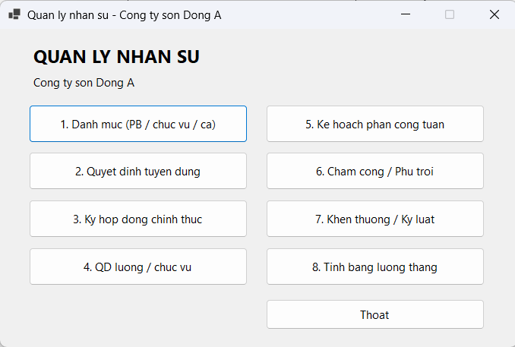
Hình F.1: Giao diện Màn hình chính (FrmMain)
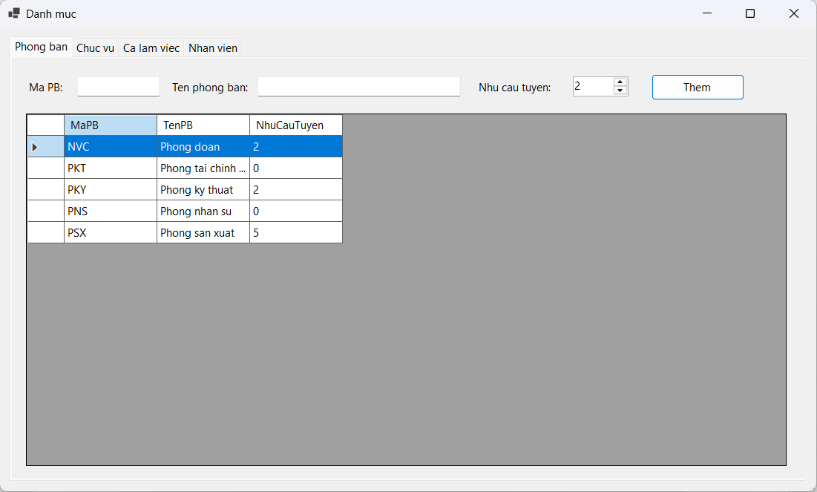
Hình F.2: Giao diện Danh mục (FrmDanhMuc)
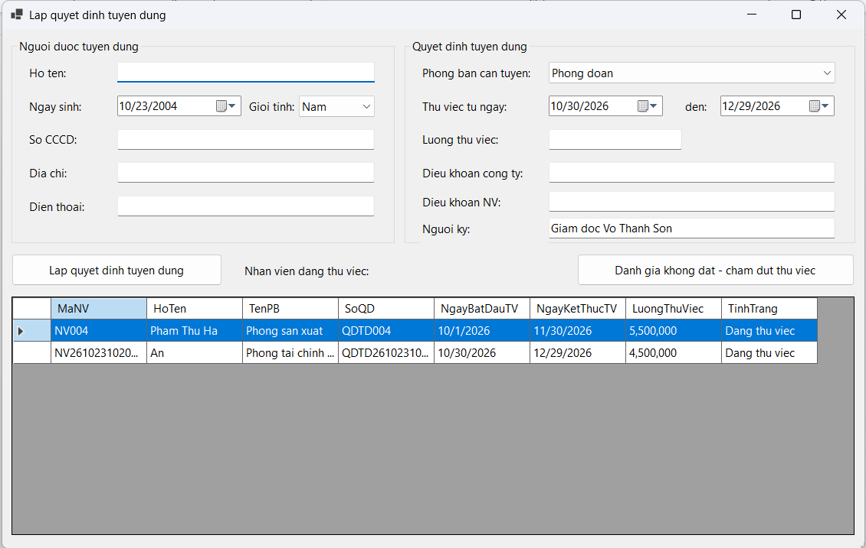
Hình F.3: Giao diện Lập quyết định tuyển dụng (FrmTuyenDung)
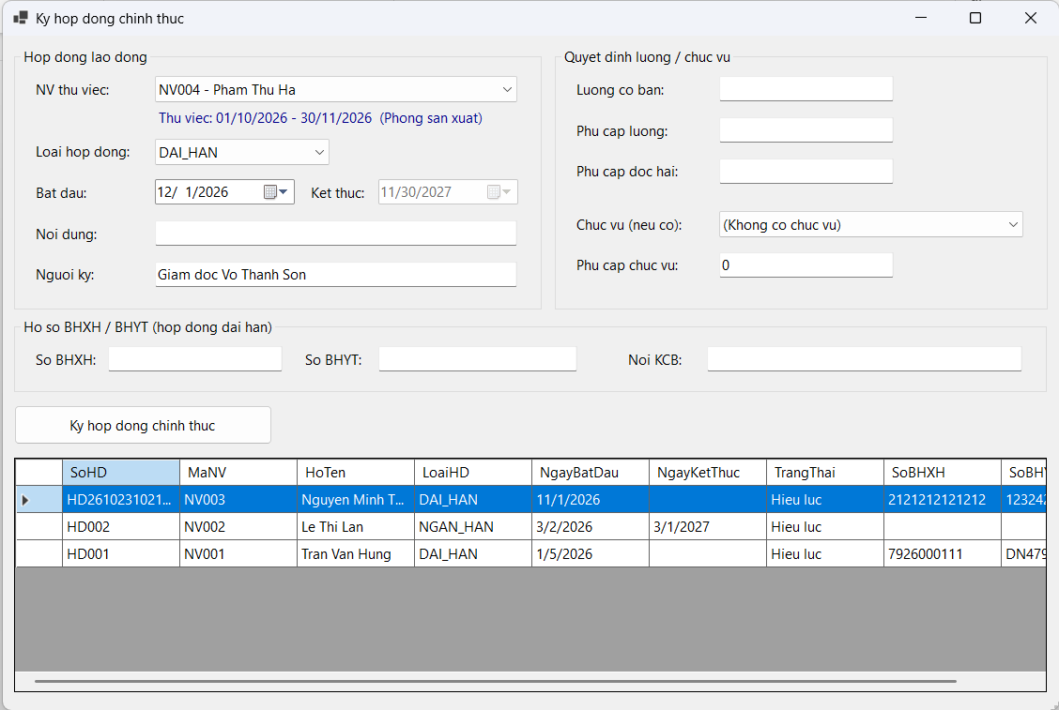

Hình F.4: Giao diện Ký hợp đồng chính thức (FrmKyHopDong)
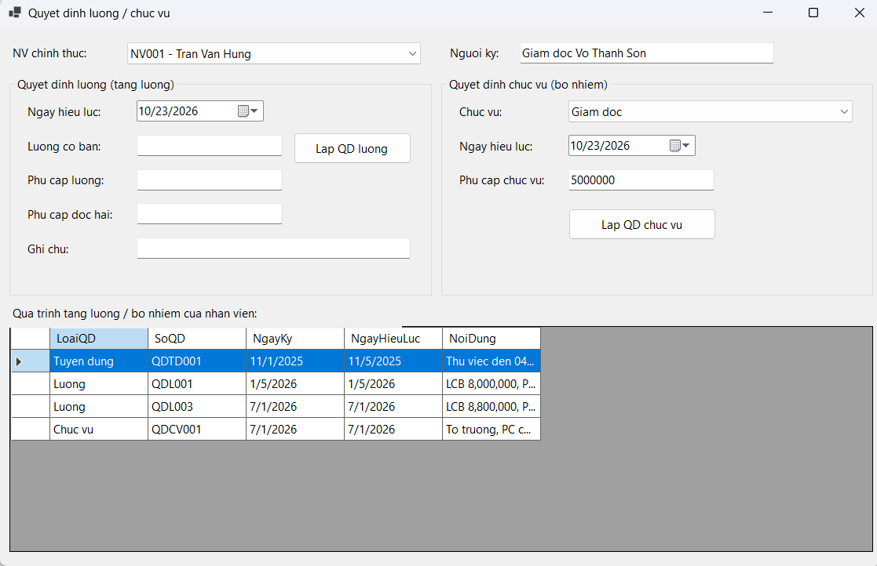
Hình F.5: Giao diện Quyết định lương / chức vụ (FrmQuyetDinh)
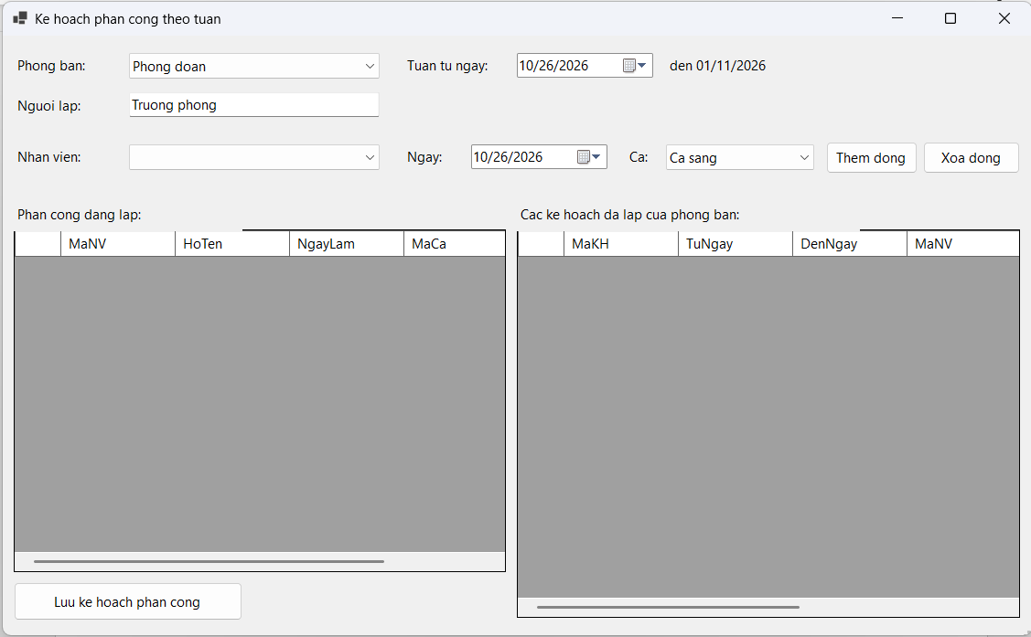
Hình F.6: Giao diện Kế hoạch phân công tuần (FrmPhanCong)
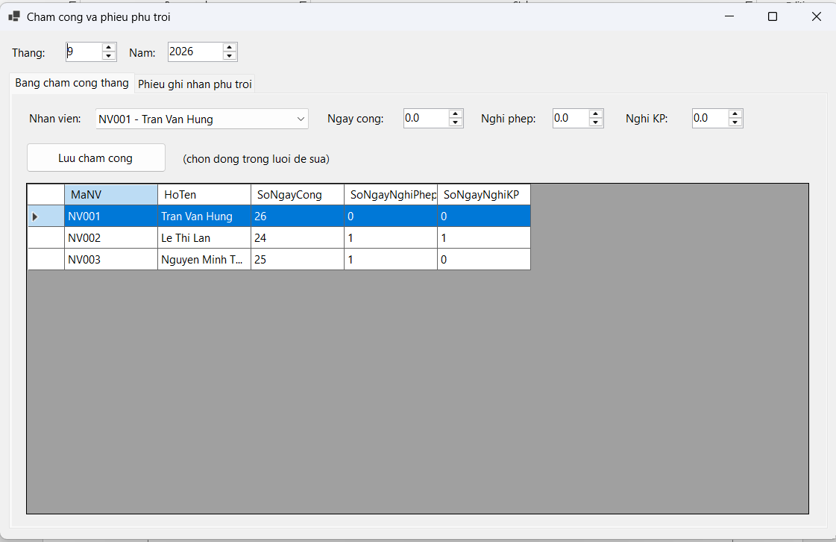
Hình F.7: Giao diện Chấm công và phiếu phụ trội (FrmChamCong)
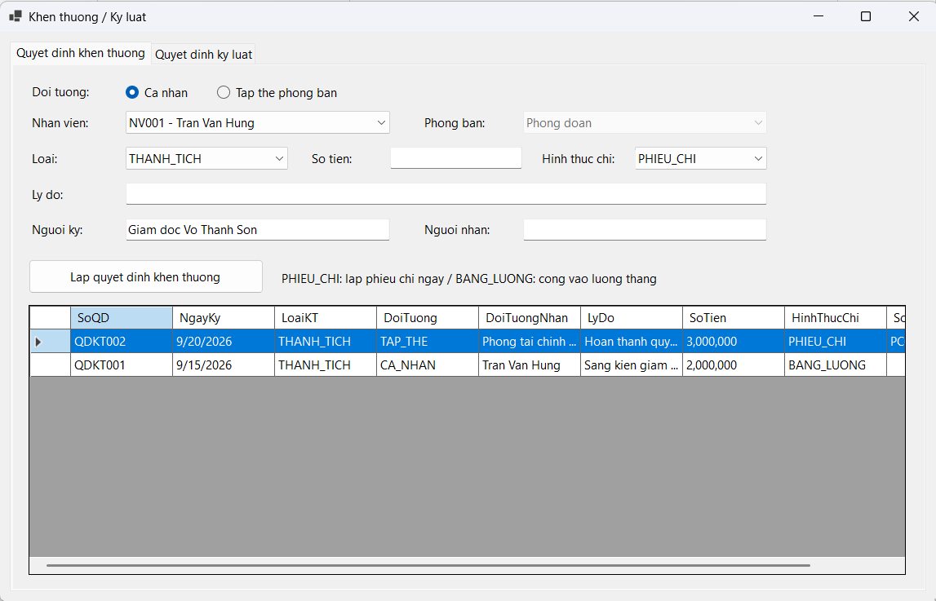
Hình F.8: Giao diện Khen thưởng / kỷ luật (FrmKhenThuongKyLuat)
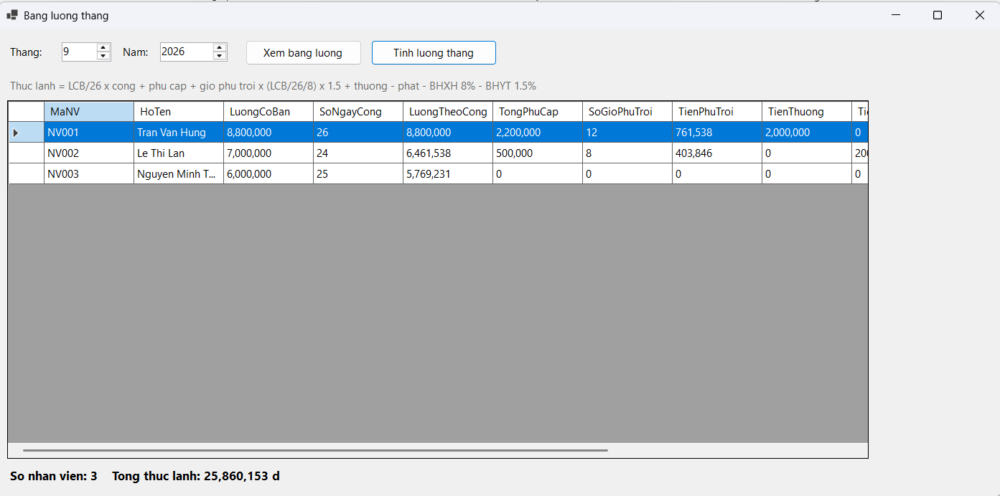
Hình F.9: Giao diện Bảng lương tháng (FrmBangLuong)

6. TẠO MÔI TRƯỜNG VÀ CHẠY PROJECT
Bước 1. Cài Visual Studio 2026 (workload .NET desktop development, kèm .NET SDK 10) và SQL Server có bật SQL Authentication.
Bước 2. Mở Database/QuanLyNhanSu.sql trong SSMS và Execute để tạo CSDL cùng dữ liệu mẫu (4 phòng ban, 5 chức vụ, 4 ca, 4 nhân viên, chấm công và phụ trội tháng 9/2026).
Bước 3. Sửa chuỗi kết nối "QuanLyNhanSuDB" trong App.config cho đúng tên server, tài khoản của máy.
Bước 4. Mở QuanLyNhanSu.sln bằng Visual Studio 2026, restore NuGet (System.Data.SqlClient), Build và Run (F5) – hoặc dotnet build / dotnet run.
Bước 5. Trên FrmMain chọn lần lượt các chức năng 1 – 8.
App.config (chuỗi kết nối – thay tên server, mật khẩu của máy bạn)
<?xml version="1.0" encoding="utf-8"?>
<configuration>
<connectionStrings>
<add name="QuanLyNhanSuDB"
connectionString="Data Source=BEHIHI\MSSQLSERVER01;Initial Catalog=QuanLyNhanSu;User ID=sa;Password=123;TrustServerCertificate=True;MultipleActiveResultSets=True"
providerName="System.Data.SqlClient" />
</connectionStrings>
</configuration>

7. MÃ NGUỒN CHÍNH

7.1. Tầng dữ liệu và mô hình
Data/Db.cs
using System;
using System.Configuration;
using System.Data;
using System.Data.SqlClient;

namespace QuanLyNhanSu.Data
{
public static class Db
{
private static readonly string ConnStr =
ConfigurationManager.ConnectionStrings["QuanLyNhanSuDB"].ConnectionString;

public static SqlConnection GetConnection() => new SqlConnection(ConnStr);

public static SqlParameter P(string name, object value)
{
if (value == null) return new SqlParameter(name, DBNull.Value);
if (value is string s && string.IsNullOrWhiteSpace(s))
return new SqlParameter(name, DBNull.Value);
return new SqlParameter(name, value);
}

public static DataTable Query(string sql, params SqlParameter[] ps)
{
var dt = new DataTable();
using (var cn = GetConnection())
using (var cmd = new SqlCommand(sql, cn))
{
if (ps != null && ps.Length > 0) cmd.Parameters.AddRange(ps);
using (var da = new SqlDataAdapter(cmd)) da.Fill(dt);
}
return dt;
}

public static int Execute(string sql, params SqlParameter[] ps)
{
using (var cn = GetConnection())
using (var cmd = new SqlCommand(sql, cn))
{
if (ps != null && ps.Length > 0) cmd.Parameters.AddRange(ps);
cn.Open();
return cmd.ExecuteNonQuery();
}
}

public static object Scalar(string sql, params SqlParameter[] ps)
{
using (var cn = GetConnection())
using (var cmd = new SqlCommand(sql, cn))
{
if (ps != null && ps.Length > 0) cmd.Parameters.AddRange(ps);
cn.Open();
return cmd.ExecuteScalar();
}
}

public static int ExecuteInTransaction(SqlConnection cn, SqlTransaction tran, string sql, params SqlParameter[] ps)
{
using (var cmd = new SqlCommand(sql, cn, tran))
{
if (ps != null && ps.Length > 0) cmd.Parameters.AddRange(ps);
return cmd.ExecuteNonQuery();
}
}

public static object ScalarInTransaction(SqlConnection cn, SqlTransaction tran, string sql, params SqlParameter[] ps)
{
using (var cmd = new SqlCommand(sql, cn, tran))
{
if (ps != null && ps.Length > 0) cmd.Parameters.AddRange(ps);
return cmd.ExecuteScalar();
}
}

public static DataTable QueryInTransaction(SqlConnection cn, SqlTransaction tran, string sql, params SqlParameter[] ps)
{
var dt = new DataTable();
using (var cmd = new SqlCommand(sql, cn, tran))
{
if (ps != null && ps.Length > 0) cmd.Parameters.AddRange(ps);
using (var rd = cmd.ExecuteReader()) dt.Load(rd);
}
return dt;
}
}
}

Services/Models.cs
using System;

namespace QuanLyNhanSu.Services
{
public class KetQuaXuLy
{
public bool ThanhCong { get; set; }
public string ThongBao { get; set; }
public object DuLieu { get; set; }

public static KetQuaXuLy Ok(string thongBao = "Thanh cong", object duLieu = null)
=> new KetQuaXuLy { ThanhCong = true, ThongBao = thongBao, DuLieu = duLieu };

public static KetQuaXuLy Fail(string thongBao)
=> new KetQuaXuLy { ThanhCong = false, ThongBao = thongBao };
}

public class NhanVienMoi
{
public string HoTen { get; set; }
public DateTime NgaySinh { get; set; }
public string GioiTinh { get; set; }
public string CCCD { get; set; }
public string DiaChi { get; set; }
public string DienThoai { get; set; }
}

public class ThongTinTuyenDung
{
public string MaPB { get; set; }
public DateTime NgayBatDauTV { get; set; }
public DateTime NgayKetThucTV { get; set; }
public decimal LuongThuViec { get; set; }
public string DieuKhoanCongTy { get; set; }
public string DieuKhoanNhanVien { get; set; }
public string NguoiKy { get; set; }
}

public class ThongTinHopDong
{
public string MaNV { get; set; }
public string LoaiHD { get; set; }
public DateTime NgayBatDau { get; set; }
public DateTime? NgayKetThuc { get; set; }
public string NoiDung { get; set; }
public string NguoiKy { get; set; }

// Quyet dinh luong (bat buoc khi ky hop dong)
public decimal LuongCoBan { get; set; }
public decimal PhuCapLuong { get; set; }
public decimal PhuCapDocHai { get; set; }

// Quyet dinh chuc vu (neu co)
public string MaCV { get; set; }
public decimal PhuCapChucVu { get; set; }

// Ho so bao hiem (chi hop dong dai han)
public string SoBHXH { get; set; }
public string SoBHYT { get; set; }
public string NoiKCB { get; set; }
}

public class ChiTietPhanCongItem
{
public string MaNV { get; set; }
public string HoTen { get; set; }
public DateTime NgayLam { get; set; }
public string MaCa { get; set; }
public string TenCa { get; set; }
}

public class ChiTietPhuTroiItem
{
public string MaNV { get; set; }
public string HoTen { get; set; }
public decimal SoGio { get; set; }
}

public class ThongTinKhenThuong
{
public string LoaiKT { get; set; }
public string DoiTuong { get; set; }
public string MaNV { get; set; }
public string MaPB { get; set; }
public string LyDo { get; set; }
public decimal SoTien { get; set; }
public string HinhThucChi { get; set; }
public string NguoiKy { get; set; }
public string NguoiNhan { get; set; }
}

public class ThongTinKyLuat
{
public string DoiTuong { get; set; }
public string MaNV { get; set; }
public string MaPB { get; set; }
public string LyDo { get; set; }
public string HinhThucKL { get; set; }
public decimal SoTienPhat { get; set; }
public string HinhThucThu { get; set; }
public string NguoiKy { get; set; }
public string NguoiNop { get; set; }
}

public static class QuyDinh
{
public const string ThuViec = "Thu viec";
public const string ChinhThuc = "Chinh thuc";
public const string NghiViec = "Nghi viec";

public const string DaiHan = "DAI_HAN";
public const string NganHan = "NGAN_HAN";
public const string HieuLuc = "Hieu luc";

public const string TangCa = "TANG_CA";
public const string NgayLe = "NGAY_LE";
public const string NgayNghi = "NGAY_NGHI";

public const string CaNhan = "CA_NHAN";
public const string TapThe = "TAP_THE";
public const string PhieuChi = "PHIEU_CHI";
public const string BangLuong = "BANG_LUONG";
public const string PhieuThu = "PHIEU_THU";
public const string TruLuong = "TRU_LUONG";

public static readonly string[] LoaiKhenThuong = { "THANH_TICH", "NGAY_LE", "CUOI_NAM", "LUONG_13" };

// Cong thuc tinh luong
public const decimal NgayCongChuan = 26m;
public const decimal GioMotNgay = 8m;
public const decimal HeSoPhuTroi = 1.5m;
public const int SoNgayThuViecToiDa = 60;

// Ma = tien to + yyMMddHHmmss + phan tram giay; tang dan, khong trung khi thao tac lien tiep.
private static long _soCuoi;
private static readonly object _khoa = new object();

public static string SinhMa(string tienTo)
{
lock (_khoa)
{
long so = long.Parse(DateTime.Now.ToString("yyMMddHHmmssff"));
_soCuoi = Math.Max(so, _soCuoi + 1);
return tienTo + _soCuoi;
}
}
}
}

7.2. Các Service
Services/DanhMucService.cs
using System;
using System.Data;
using QuanLyNhanSu.Data;

namespace QuanLyNhanSu.Services
{
public static class DanhMucService
{
public static DataTable DsPhongBan() => Db.Query("SELECT MaPB, TenPB, NhuCauTuyen FROM PhongBan ORDER BY MaPB");

public static DataTable DsChucVu() => Db.Query("SELECT MaCV, TenCV, PhuCapMacDinh FROM ChucVu ORDER BY MaCV");

public static DataTable DsCaLamViec() => Db.Query("SELECT MaCa, TenCa, GioBatDau, GioKetThuc FROM CaLamViec ORDER BY MaCa");

public static DataTable DsNhanVien(string trangThai = null)
=> Db.Query(@"SELECT nv.MaNV, nv.HoTen, nv.GioiTinh, nv.NgaySinh, nv.CCCD, nv.DienThoai,
nv.MaPB, pb.TenPB, nv.NgayVaoLam, nv.TrangThai
FROM NhanVien nv JOIN PhongBan pb ON nv.MaPB = pb.MaPB
WHERE @tt IS NULL OR nv.TrangThai = @tt
ORDER BY nv.MaNV", Db.P("@tt", trangThai));

public static DataTable DsNhanVienDangLam()
=> Db.Query(@"SELECT MaNV, MaNV + ' - ' + HoTen AS HienThi, HoTen, MaPB
FROM NhanVien WHERE TrangThai <> @nghi ORDER BY MaNV", Db.P("@nghi", QuyDinh.NghiViec));

public static KetQuaXuLy ThemPhongBan(string ma, string ten, int nhuCau)
{
if (string.IsNullOrWhiteSpace(ma) || string.IsNullOrWhiteSpace(ten)) return KetQuaXuLy.Fail("Nhap ma va ten phong ban");
if (nhuCau < 0) return KetQuaXuLy.Fail("Nhu cau tuyen dung khong hop le");
return Them("INSERT INTO PhongBan(MaPB, TenPB, NhuCauTuyen) VALUES(@m,@t,@n)",
Db.P("@m", ma.Trim()), Db.P("@t", ten.Trim()), Db.P("@n", nhuCau));
}

public static KetQuaXuLy ThemChucVu(string ma, string ten, decimal phuCap)
{
if (string.IsNullOrWhiteSpace(ma) || string.IsNullOrWhiteSpace(ten)) return KetQuaXuLy.Fail("Nhap ma va ten chuc vu");
if (phuCap < 0) return KetQuaXuLy.Fail("Phu cap chuc vu khong hop le");
return Them("INSERT INTO ChucVu(MaCV, TenCV, PhuCapMacDinh) VALUES(@m,@t,@p)",
Db.P("@m", ma.Trim()), Db.P("@t", ten.Trim()), Db.P("@p", phuCap));
}

public static KetQuaXuLy ThemCaLamViec(string ma, string ten, TimeSpan batDau, TimeSpan ketThuc)
{
if (string.IsNullOrWhiteSpace(ma) || string.IsNullOrWhiteSpace(ten)) return KetQuaXuLy.Fail("Nhap ma va ten ca");
if (batDau == ketThuc) return KetQuaXuLy.Fail("Gio bat dau va ket thuc khong duoc trung nhau");
return Them("INSERT INTO CaLamViec(MaCa, TenCa, GioBatDau, GioKetThuc) VALUES(@m,@t,@b,@k)",
Db.P("@m", ma.Trim()), Db.P("@t", ten.Trim()), Db.P("@b", batDau), Db.P("@k", ketThuc));
}

private static KetQuaXuLy Them(string sql, params System.Data.SqlClient.SqlParameter[] ps)
{
try
{
Db.Execute(sql, ps);
return KetQuaXuLy.Ok("Them thanh cong");
}
catch (Exception ex)
{
return KetQuaXuLy.Fail("Khong the them (ma co the da ton tai): " + ex.Message);
}
}
}
}

Services/TuyenDungService.cs
using System;
using System.Data;
using QuanLyNhanSu.Data;

namespace QuanLyNhanSu.Services
{
public static class TuyenDungService
{
// Lap quyet dinh tuyen dung: them nhan vien (trang thai Thu viec) + quyet dinh tuyen dung
// + giam nhu cau tuyen cua phong ban, tat ca trong 1 transaction.
public static KetQuaXuLy LapQuyetDinhTuyenDung(NhanVienMoi nv, ThongTinTuyenDung qd)
{
if (nv == null || qd == null) return KetQuaXuLy.Fail("Thieu thong tin tuyen dung");
if (string.IsNullOrWhiteSpace(nv.HoTen)) return KetQuaXuLy.Fail("Nhap ho ten nhan vien");
if (string.IsNullOrWhiteSpace(nv.CCCD) || nv.CCCD.Trim().Length != 12) return KetQuaXuLy.Fail("So CCCD phai gom 12 chu so");
if (nv.NgaySinh > DateTime.Today.AddYears(-18)) return KetQuaXuLy.Fail("Nhan vien phai du 18 tuoi");
if (string.IsNullOrWhiteSpace(qd.MaPB)) return KetQuaXuLy.Fail("Chon phong ban tuyen dung");
if (qd.NgayKetThucTV <= qd.NgayBatDauTV) return KetQuaXuLy.Fail("Ngay ket thuc thu viec phai sau ngay bat dau");
if ((qd.NgayKetThucTV - qd.NgayBatDauTV).TotalDays > QuyDinh.SoNgayThuViecToiDa)
return KetQuaXuLy.Fail("Thoi gian thu viec toi da " + QuyDinh.SoNgayThuViecToiDa + " ngay");
if (qd.LuongThuViec <= 0) return KetQuaXuLy.Fail("Luong thu viec phai lon hon 0");
if (string.IsNullOrWhiteSpace(qd.DieuKhoanCongTy) || string.IsNullOrWhiteSpace(qd.DieuKhoanNhanVien))
return KetQuaXuLy.Fail("Quyet dinh phai ghi ro dieu khoan cua hai ben");
if (string.IsNullOrWhiteSpace(qd.NguoiKy)) return KetQuaXuLy.Fail("Nhap nguoi ky quyet dinh");

using (var cn = Db.GetConnection())
{
cn.Open();
using (var tran = cn.BeginTransaction())
{
try
{
object nhuCau = Db.ScalarInTransaction(cn, tran,
"SELECT NhuCauTuyen FROM PhongBan WHERE MaPB=@pb", Db.P("@pb", qd.MaPB));
if (nhuCau == null || Convert.ToInt32(nhuCau) <= 0)
{ tran.Rollback(); return KetQuaXuLy.Fail("Phong ban nay hien khong co nhu cau tuyen dung"); }

object trungCccd = Db.ScalarInTransaction(cn, tran,
"SELECT COUNT(*) FROM NhanVien WHERE CCCD=@c", Db.P("@c", nv.CCCD.Trim()));
if (Convert.ToInt32(trungCccd) > 0)
{ tran.Rollback(); return KetQuaXuLy.Fail("So CCCD nay da co trong ho so nhan vien"); }

string maNV = QuyDinh.SinhMa("NV");
string soQD = QuyDinh.SinhMa("QDTD");

Db.ExecuteInTransaction(cn, tran,
@"INSERT INTO NhanVien(MaNV, HoTen, NgaySinh, GioiTinh, CCCD, DiaChi, DienThoai, MaPB, NgayVaoLam, TrangThai)
VALUES(@m,@ht,@ns,@gt,@c,@dc,@dt,@pb,@nvl,@tt)",
Db.P("@m", maNV), Db.P("@ht", nv.HoTen.Trim()), Db.P("@ns", nv.NgaySinh.Date),
Db.P("@gt", nv.GioiTinh), Db.P("@c", nv.CCCD.Trim()), Db.P("@dc", nv.DiaChi),
Db.P("@dt", nv.DienThoai), Db.P("@pb", qd.MaPB), Db.P("@nvl", qd.NgayBatDauTV.Date),
Db.P("@tt", QuyDinh.ThuViec));

Db.ExecuteInTransaction(cn, tran,
@"INSERT INTO QuyetDinhTuyenDung(SoQD, MaNV, MaPB, NgayKy, NgayBatDauTV, NgayKetThucTV, LuongThuViec,
DieuKhoanCongTy, DieuKhoanNhanVien, NguoiKy)
VALUES(@qd,@m,@pb,@nk,@bd,@kt,@l,@dk1,@dk2,@ky)",
Db.P("@qd", soQD), Db.P("@m", maNV), Db.P("@pb", qd.MaPB), Db.P("@nk", DateTime.Today),
Db.P("@bd", qd.NgayBatDauTV.Date), Db.P("@kt", qd.NgayKetThucTV.Date), Db.P("@l", qd.LuongThuViec),
Db.P("@dk1", qd.DieuKhoanCongTy), Db.P("@dk2", qd.DieuKhoanNhanVien), Db.P("@ky", qd.NguoiKy));

Db.ExecuteInTransaction(cn, tran,
"UPDATE PhongBan SET NhuCauTuyen = NhuCauTuyen - 1 WHERE MaPB=@pb", Db.P("@pb", qd.MaPB));

tran.Commit();
return KetQuaXuLy.Ok("Lap quyet dinh tuyen dung thanh cong. So QD: " + soQD + ", ma NV: " + maNV, maNV);
}
catch (Exception ex)
{
tran.Rollback();
return KetQuaXuLy.Fail("Loi khi lap quyet dinh tuyen dung: " + ex.Message);
}
}
}
}

// Danh gia thu viec khong dat: cham dut thu viec, nhan vien chuyen "Nghi viec".
public static KetQuaXuLy ChamDutThuViec(string maNV)
{
if (string.IsNullOrWhiteSpace(maNV)) return KetQuaXuLy.Fail("Chon nhan vien thu viec");
int n = Db.Execute("UPDATE NhanVien SET TrangThai=@nghi WHERE MaNV=@m AND TrangThai=@tv",
Db.P("@nghi", QuyDinh.NghiViec), Db.P("@m", maNV), Db.P("@tv", QuyDinh.ThuViec));
return n > 0 ? KetQuaXuLy.Ok("Da cham dut thu viec cua nhan vien " + maNV)
: KetQuaXuLy.Fail("Nhan vien khong o trang thai thu viec");
}

public static DataTable DsThuViec()
=> Db.Query(@"SELECT nv.MaNV, nv.HoTen, pb.TenPB, qd.SoQD, qd.NgayBatDauTV, qd.NgayKetThucTV, qd.LuongThuViec,
CASE WHEN qd.NgayKetThucTV < CAST(GETDATE() AS DATE) THEN 'Het thoi gian thu viec'
ELSE 'Dang thu viec' END AS TinhTrang
FROM NhanVien nv
JOIN QuyetDinhTuyenDung qd ON nv.MaNV = qd.MaNV
JOIN PhongBan pb ON qd.MaPB = pb.MaPB
WHERE nv.TrangThai = @tv
ORDER BY qd.NgayKetThucTV", Db.P("@tv", QuyDinh.ThuViec));
}
}

Services/HopDongService.cs
using System;
using System.Data;
using QuanLyNhanSu.Data;

namespace QuanLyNhanSu.Services
{
public static class HopDongService
{
// Ky hop dong chinh thuc sau khi het thoi gian thu viec. Trong 1 transaction:
// hop dong + quyet dinh luong + quyet dinh chuc vu (neu co) + ho so BHYT/BHXH (neu dai han)
// + chuyen nhan vien sang "Chinh thuc".
public static KetQuaXuLy KyHopDong(ThongTinHopDong hd)
{
if (hd == null || string.IsNullOrWhiteSpace(hd.MaNV)) return KetQuaXuLy.Fail("Chon nhan vien ky hop dong");
if (hd.LoaiHD != QuyDinh.DaiHan && hd.LoaiHD != QuyDinh.NganHan) return KetQuaXuLy.Fail("Loai hop dong khong hop le");
if (hd.LoaiHD == QuyDinh.NganHan && (hd.NgayKetThuc == null || hd.NgayKetThuc <= hd.NgayBatDau))
return KetQuaXuLy.Fail("Hop dong ngan han phai co ngay ket thuc sau ngay bat dau");
if (hd.LuongCoBan <= 0) return KetQuaXuLy.Fail("Luong co ban phai lon hon 0");
if (hd.PhuCapLuong < 0 || hd.PhuCapDocHai < 0 || hd.PhuCapChucVu < 0) return KetQuaXuLy.Fail("Phu cap khong duoc am");
if (hd.LoaiHD == QuyDinh.DaiHan && (string.IsNullOrWhiteSpace(hd.SoBHXH) || string.IsNullOrWhiteSpace(hd.SoBHYT)))
return KetQuaXuLy.Fail("Hop dong dai han phai lap ho so BHXH va BHYT");
if (string.IsNullOrWhiteSpace(hd.NguoiKy)) return KetQuaXuLy.Fail("Nhap nguoi ky");

using (var cn = Db.GetConnection())
{
cn.Open();
using (var tran = cn.BeginTransaction())
{
try
{
DataTable dt = Db.QueryInTransaction(cn, tran,
@"SELECT nv.TrangThai, qd.NgayKetThucTV FROM NhanVien nv
JOIN QuyetDinhTuyenDung qd ON nv.MaNV = qd.MaNV WHERE nv.MaNV=@m", Db.P("@m", hd.MaNV));
if (dt.Rows.Count == 0)
{ tran.Rollback(); return KetQuaXuLy.Fail("Nhan vien chua co quyet dinh tuyen dung"); }
if (dt.Rows[0]["TrangThai"].ToString() != QuyDinh.ThuViec)
{ tran.Rollback(); return KetQuaXuLy.Fail("Chi nhan vien dang thu viec moi duoc ky hop dong chinh thuc"); }
DateTime ketThucTV = (DateTime)dt.Rows[0]["NgayKetThucTV"];
if (hd.NgayBatDau.Date <= ketThucTV)
{ tran.Rollback(); return KetQuaXuLy.Fail("Hop dong chi bat dau sau khi het thoi gian thu viec (" + ketThucTV.ToString("dd/MM/yyyy") + ")"); }

string soHD = QuyDinh.SinhMa("HD");
Db.ExecuteInTransaction(cn, tran,
@"INSERT INTO HopDongLaoDong(SoHD, MaNV, LoaiHD, NgayKy, NgayBatDau, NgayKetThuc, NoiDung, TrangThai)
VALUES(@hd,@m,@l,@nk,@bd,@kt,@nd,@tt)",
Db.P("@hd", soHD), Db.P("@m", hd.MaNV), Db.P("@l", hd.LoaiHD), Db.P("@nk", DateTime.Today),
Db.P("@bd", hd.NgayBatDau.Date), Db.P("@kt", hd.LoaiHD == QuyDinh.NganHan ? (object)hd.NgayKetThuc.Value.Date : null),
Db.P("@nd", hd.NoiDung), Db.P("@tt", QuyDinh.HieuLuc));

Db.ExecuteInTransaction(cn, tran,
@"INSERT INTO QuyetDinhLuong(SoQD, MaNV, NgayKy, NgayHieuLuc, LuongCoBan, PhuCapLuong, PhuCapDocHai, NguoiKy, GhiChu)
VALUES(@qd,@m,@nk,@hl,@lcb,@pcl,@pcdh,@ky,@gc)",
Db.P("@qd", QuyDinh.SinhMa("QDL")), Db.P("@m", hd.MaNV), Db.P("@nk", DateTime.Today),
Db.P("@hl", hd.NgayBatDau.Date), Db.P("@lcb", hd.LuongCoBan), Db.P("@pcl", hd.PhuCapLuong),
Db.P("@pcdh", hd.PhuCapDocHai), Db.P("@ky", hd.NguoiKy), Db.P("@gc", "Luong khi ky hop dong " + soHD));

if (!string.IsNullOrWhiteSpace(hd.MaCV))
{
Db.ExecuteInTransaction(cn, tran,
@"INSERT INTO QuyetDinhChucVu(SoQD, MaNV, MaCV, NgayKy, NgayHieuLuc, PhuCapChucVu, NguoiKy)
VALUES(@qd,@m,@cv,@nk,@hl,@pc,@ky)",
Db.P("@qd", QuyDinh.SinhMa("QDCV")), Db.P("@m", hd.MaNV), Db.P("@cv", hd.MaCV),
Db.P("@nk", DateTime.Today), Db.P("@hl", hd.NgayBatDau.Date), Db.P("@pc", hd.PhuCapChucVu),
Db.P("@ky", hd.NguoiKy));
}

if (hd.LoaiHD == QuyDinh.DaiHan)
{
Db.ExecuteInTransaction(cn, tran,
@"INSERT INTO HoSoBaoHiem(MaHSBH, MaNV, SoHD, SoBHXH, SoBHYT, NoiKCB, NgayLap)
VALUES(@bh,@m,@hd,@xh,@yt,@kcb,@nl)",
Db.P("@bh", QuyDinh.SinhMa("BH")), Db.P("@m", hd.MaNV), Db.P("@hd", soHD),
Db.P("@xh", hd.SoBHXH.Trim()), Db.P("@yt", hd.SoBHYT.Trim()), Db.P("@kcb", hd.NoiKCB),
Db.P("@nl", DateTime.Today));
}

Db.ExecuteInTransaction(cn, tran,
"UPDATE NhanVien SET TrangThai=@tt WHERE MaNV=@m",
Db.P("@tt", QuyDinh.ChinhThuc), Db.P("@m", hd.MaNV));

tran.Commit();
return KetQuaXuLy.Ok("Ky hop dong thanh cong. So HD: " + soHD, soHD);
}
catch (Exception ex)
{
tran.Rollback();
return KetQuaXuLy.Fail("Loi khi ky hop dong: " + ex.Message);
}
}
}
}

public static DataTable DsHopDong()
=> Db.Query(@"SELECT hd.SoHD, hd.MaNV, nv.HoTen, hd.LoaiHD, hd.NgayBatDau, hd.NgayKetThuc, hd.TrangThai,
bh.SoBHXH, bh.SoBHYT
FROM HopDongLaoDong hd
JOIN NhanVien nv ON hd.MaNV = nv.MaNV
LEFT JOIN HoSoBaoHiem bh ON bh.SoHD = hd.SoHD
ORDER BY hd.NgayKy DESC");
}
}

Services/QuyetDinhService.cs
using System;
using System.Data;
using QuanLyNhanSu.Data;

namespace QuanLyNhanSu.Services
{
public static class QuyetDinhService
{
// Quyet dinh tang luong cho nhan vien chinh thuc.
public static KetQuaXuLy LapQuyetDinhLuong(string maNV, DateTime ngayHieuLuc, decimal luongCoBan,
decimal phuCapLuong, decimal phuCapDocHai, string nguoiKy, string ghiChu)
{
if (string.IsNullOrWhiteSpace(maNV)) return KetQuaXuLy.Fail("Chon nhan vien");
if (luongCoBan <= 0) return KetQuaXuLy.Fail("Luong co ban phai lon hon 0");
if (phuCapLuong < 0 || phuCapDocHai < 0) return KetQuaXuLy.Fail("Phu cap khong duoc am");
if (string.IsNullOrWhiteSpace(nguoiKy)) return KetQuaXuLy.Fail("Nhap nguoi ky");
if (!LaChinhThuc(maNV)) return KetQuaXuLy.Fail("Chi lap quyet dinh luong cho nhan vien chinh thuc");

object hlCu = Db.Scalar("SELECT MAX(NgayHieuLuc) FROM QuyetDinhLuong WHERE MaNV=@m", Db.P("@m", maNV));
if (hlCu != null && hlCu != DBNull.Value && ngayHieuLuc.Date <= (DateTime)hlCu)
return KetQuaXuLy.Fail("Ngay hieu luc phai sau quyet dinh luong gan nhat (" + ((DateTime)hlCu).ToString("dd/MM/yyyy") + ")");

string soQD = QuyDinh.SinhMa("QDL");
try
{
Db.Execute(@"INSERT INTO QuyetDinhLuong(SoQD, MaNV, NgayKy, NgayHieuLuc, LuongCoBan, PhuCapLuong, PhuCapDocHai, NguoiKy, GhiChu)
VALUES(@qd,@m,@nk,@hl,@lcb,@pcl,@pcdh,@ky,@gc)",
Db.P("@qd", soQD), Db.P("@m", maNV), Db.P("@nk", DateTime.Today), Db.P("@hl", ngayHieuLuc.Date),
Db.P("@lcb", luongCoBan), Db.P("@pcl", phuCapLuong), Db.P("@pcdh", phuCapDocHai),
Db.P("@ky", nguoiKy), Db.P("@gc", ghiChu));
}
catch (Exception ex) { return KetQuaXuLy.Fail("Loi khi lap quyet dinh luong: " + ex.Message); }
return KetQuaXuLy.Ok("Lap quyet dinh luong thanh cong. So QD: " + soQD, soQD);
}

// Quyet dinh bo nhiem chuc vu va phu cap chuc vu.
public static KetQuaXuLy LapQuyetDinhChucVu(string maNV, string maCV, DateTime ngayHieuLuc, decimal phuCap, string nguoiKy)
{
if (string.IsNullOrWhiteSpace(maNV) || string.IsNullOrWhiteSpace(maCV)) return KetQuaXuLy.Fail("Chon nhan vien va chuc vu");
if (phuCap < 0) return KetQuaXuLy.Fail("Phu cap chuc vu khong duoc am");
if (string.IsNullOrWhiteSpace(nguoiKy)) return KetQuaXuLy.Fail("Nhap nguoi ky");
if (!LaChinhThuc(maNV)) return KetQuaXuLy.Fail("Chi bo nhiem chuc vu cho nhan vien chinh thuc");

string soQD = QuyDinh.SinhMa("QDCV");
try
{
Db.Execute(@"INSERT INTO QuyetDinhChucVu(SoQD, MaNV, MaCV, NgayKy, NgayHieuLuc, PhuCapChucVu, NguoiKy)
VALUES(@qd,@m,@cv,@nk,@hl,@pc,@ky)",
Db.P("@qd", soQD), Db.P("@m", maNV), Db.P("@cv", maCV), Db.P("@nk", DateTime.Today),
Db.P("@hl", ngayHieuLuc.Date), Db.P("@pc", phuCap), Db.P("@ky", nguoiKy));
}
catch (Exception ex) { return KetQuaXuLy.Fail("Loi khi lap quyet dinh chuc vu: " + ex.Message); }
return KetQuaXuLy.Ok("Lap quyet dinh chuc vu thanh cong. So QD: " + soQD, soQD);
}

// Qua trinh tang luong, bo nhiem cua mot nhan vien (ghi nhan qua cac quyet dinh).
public static DataTable LichSuQuyetDinh(string maNV)
=> Db.Query(@"SELECT 'Tuyen dung' AS LoaiQD, SoQD, NgayKy, NgayBatDauTV AS NgayHieuLuc,
N'Thu viec den ' + CONVERT(VARCHAR(10), NgayKetThucTV, 103) + N', luong ' + FORMAT(LuongThuViec, 'N0') AS NoiDung
FROM QuyetDinhTuyenDung WHERE MaNV=@m
UNION ALL
SELECT 'Luong', SoQD, NgayKy, NgayHieuLuc,
N'LCB ' + FORMAT(LuongCoBan, 'N0') + N', PC luong ' + FORMAT(PhuCapLuong, 'N0') + N', PC doc hai ' + FORMAT(PhuCapDocHai, 'N0')
FROM QuyetDinhLuong WHERE MaNV=@m
UNION ALL
SELECT 'Chuc vu', q.SoQD, q.NgayKy, q.NgayHieuLuc, cv.TenCV + N', PC chuc vu ' + FORMAT(q.PhuCapChucVu, 'N0')
FROM QuyetDinhChucVu q JOIN ChucVu cv ON q.MaCV = cv.MaCV WHERE q.MaNV=@m
ORDER BY NgayHieuLuc", Db.P("@m", maNV));

private static bool LaChinhThuc(string maNV)
{
object tt = Db.Scalar("SELECT TrangThai FROM NhanVien WHERE MaNV=@m", Db.P("@m", maNV));
return tt != null && tt.ToString() == QuyDinh.ChinhThuc;
}
}
}

Services/ChamCongService.cs
using System;
using System.Collections.Generic;
using System.Data;
using System.Linq;
using QuanLyNhanSu.Data;

namespace QuanLyNhanSu.Services
{
public static class ChamCongService
{
// Truong phong lap ke hoach phan cong ca lam viec cho 1 tuan (tu ngay -> tu ngay + 6).
public static KetQuaXuLy LapKeHoachPhanCong(string maPB, DateTime tuNgay, string nguoiLap, List<ChiTietPhanCongItem> ds)
{
if (string.IsNullOrWhiteSpace(maPB)) return KetQuaXuLy.Fail("Chon phong ban");
if (string.IsNullOrWhiteSpace(nguoiLap)) return KetQuaXuLy.Fail("Nhap nguoi lap ke hoach");
if (ds == null || ds.Count == 0) return KetQuaXuLy.Fail("Ke hoach phai co it nhat 1 dong phan cong");
DateTime denNgay = tuNgay.Date.AddDays(6);
if (ds.Any(x => x.NgayLam.Date < tuNgay.Date || x.NgayLam.Date > denNgay))
return KetQuaXuLy.Fail("Ngay lam phai nam trong tuan " + tuNgay.ToString("dd/MM") + " - " + denNgay.ToString("dd/MM"));
if (ds.GroupBy(x => new { x.MaNV, Ngay = x.NgayLam.Date, x.MaCa }).Any(g => g.Count() > 1))
return KetQuaXuLy.Fail("Co dong phan cong bi trung (nhan vien - ngay - ca)");

using (var cn = Db.GetConnection())
{
cn.Open();
using (var tran = cn.BeginTransaction())
{
try
{
string maKH = QuyDinh.SinhMa("KH");
Db.ExecuteInTransaction(cn, tran,
"INSERT INTO KeHoachPhanCong(MaKH, MaPB, TuNgay, DenNgay, NguoiLap) VALUES(@k,@pb,@tu,@den,@nl)",
Db.P("@k", maKH), Db.P("@pb", maPB), Db.P("@tu", tuNgay.Date), Db.P("@den", denNgay), Db.P("@nl", nguoiLap));
foreach (var ct in ds)
{
Db.ExecuteInTransaction(cn, tran,
"INSERT INTO ChiTietPhanCong(MaKH, MaNV, NgayLam, MaCa) VALUES(@k,@nv,@n,@ca)",
Db.P("@k", maKH), Db.P("@nv", ct.MaNV), Db.P("@n", ct.NgayLam.Date), Db.P("@ca", ct.MaCa));
}
tran.Commit();
return KetQuaXuLy.Ok("Lap ke hoach phan cong thanh cong. Ma KH: " + maKH, maKH);
}
catch (Exception ex)
{
tran.Rollback();
return KetQuaXuLy.Fail("Loi khi lap ke hoach (co the nhan vien da duoc phan cong ca nay): " + ex.Message);
}
}
}
}

public static DataTable DsPhanCong(string maPB)
=> Db.Query(@"SELECT kh.MaKH, kh.TuNgay, kh.DenNgay, ct.MaNV, nv.HoTen, ct.NgayLam, ca.TenCa
FROM KeHoachPhanCong kh
JOIN ChiTietPhanCong ct ON kh.MaKH = ct.MaKH
JOIN NhanVien nv ON ct.MaNV = nv.MaNV
JOIN CaLamViec ca ON ct.MaCa = ca.MaCa
WHERE kh.MaPB = @pb
ORDER BY kh.TuNgay DESC, ct.NgayLam, ct.MaNV", Db.P("@pb", maPB));

// Ban cham cong nhap bang cham cong thang; neu da co thi cap nhat (truoc khi tinh luong).
public static KetQuaXuLy LuuChamCong(string maNV, int thang, int nam, decimal soNgayCong, decimal nghiPhep, decimal nghiKP)
{
if (string.IsNullOrWhiteSpace(maNV)) return KetQuaXuLy.Fail("Chon nhan vien");
if (thang < 1 || thang > 12 || nam < 2000) return KetQuaXuLy.Fail("Thang/nam khong hop le");
int soNgayTrongThang = DateTime.DaysInMonth(nam, thang);
if (soNgayCong < 0 || nghiPhep < 0 || nghiKP < 0) return KetQuaXuLy.Fail("So ngay khong duoc am");
if (soNgayCong + nghiPhep + nghiKP > soNgayTrongThang)
return KetQuaXuLy.Fail("Tong ngay cong va ngay nghi vuot qua so ngay trong thang (" + soNgayTrongThang + ")");

try
{
int n = Db.Execute(@"UPDATE BangChamCong SET SoNgayCong=@c, SoNgayNghiPhep=@p, SoNgayNghiKP=@k
WHERE MaNV=@m AND Thang=@t AND Nam=@n",
Db.P("@c", soNgayCong), Db.P("@p", nghiPhep), Db.P("@k", nghiKP),
Db.P("@m", maNV), Db.P("@t", thang), Db.P("@n", nam));
if (n > 0) return KetQuaXuLy.Ok("Cap nhat bang cham cong thanh cong");

Db.Execute(@"INSERT INTO BangChamCong(MaBCC, MaNV, Thang, Nam, SoNgayCong, SoNgayNghiPhep, SoNgayNghiKP)
VALUES(@ma,@m,@t,@n,@c,@p,@k)",
Db.P("@ma", "CC" + (nam % 100).ToString("00") + thang.ToString("00") + maNV),
Db.P("@m", maNV), Db.P("@t", thang), Db.P("@n", nam),
Db.P("@c", soNgayCong), Db.P("@p", nghiPhep), Db.P("@k", nghiKP));
return KetQuaXuLy.Ok("Luu bang cham cong thanh cong");
}
catch (Exception ex) { return KetQuaXuLy.Fail("Loi khi luu cham cong: " + ex.Message); }
}

public static DataTable DsChamCong(int thang, int nam)
=> Db.Query(@"SELECT cc.MaNV, nv.HoTen, cc.SoNgayCong, cc.SoNgayNghiPhep, cc.SoNgayNghiKP
FROM BangChamCong cc JOIN NhanVien nv ON cc.MaNV = nv.MaNV
WHERE cc.Thang=@t AND cc.Nam=@n ORDER BY cc.MaNV", Db.P("@t", thang), Db.P("@n", nam));

// Phieu ghi nhan gio phu troi (tang ca, ngay le, ngay nghi) kem chi tiet tung nhan vien.
public static KetQuaXuLy LapPhieuPhuTroi(DateTime ngay, string hinhThuc, string maPB, string nguoiLap, string ghiChu,
List<ChiTietPhuTroiItem> ds)
{
if (hinhThuc != QuyDinh.TangCa && hinhThuc != QuyDinh.NgayLe && hinhThuc != QuyDinh.NgayNghi)
return KetQuaXuLy.Fail("Hinh thuc phu troi khong hop le");
if (string.IsNullOrWhiteSpace(maPB)) return KetQuaXuLy.Fail("Chon phong ban");
if (string.IsNullOrWhiteSpace(nguoiLap)) return KetQuaXuLy.Fail("Nhap nguoi lap phieu");
if (ds == null || ds.Count == 0) return KetQuaXuLy.Fail("Phieu phu troi phai co it nhat 1 nhan vien");
if (ds.Any(x => x.SoGio <= 0 || x.SoGio > 12)) return KetQuaXuLy.Fail("So gio phu troi phai trong khoang (0, 12]");
if (ds.GroupBy(x => x.MaNV).Any(g => g.Count() > 1)) return KetQuaXuLy.Fail("Moi nhan vien chi ghi 1 dong tren phieu");

using (var cn = Db.GetConnection())
{
cn.Open();
using (var tran = cn.BeginTransaction())
{
try
{
string soPhieu = QuyDinh.SinhMa("PT");
Db.ExecuteInTransaction(cn, tran,
"INSERT INTO PhieuPhuTroi(SoPhieu, NgayPhuTroi, HinhThuc, MaPB, NguoiLap, GhiChu) VALUES(@s,@n,@h,@pb,@nl,@gc)",
Db.P("@s", soPhieu), Db.P("@n", ngay.Date), Db.P("@h", hinhThuc), Db.P("@pb", maPB),
Db.P("@nl", nguoiLap), Db.P("@gc", ghiChu));
foreach (var ct in ds)
{
Db.ExecuteInTransaction(cn, tran,
"INSERT INTO ChiTietPhuTroi(SoPhieu, MaNV, SoGio) VALUES(@s,@nv,@g)",
Db.P("@s", soPhieu), Db.P("@nv", ct.MaNV), Db.P("@g", ct.SoGio));
}
tran.Commit();
return KetQuaXuLy.Ok("Lap phieu phu troi thanh cong. So phieu: " + soPhieu, soPhieu);
}
catch (Exception ex)
{
tran.Rollback();
return KetQuaXuLy.Fail("Loi khi lap phieu phu troi: " + ex.Message);
}
}
}
}

public static DataTable DsPhuTroi(int thang, int nam)
=> Db.Query(@"SELECT p.SoPhieu, p.NgayPhuTroi, p.HinhThuc, ct.MaNV, nv.HoTen, ct.SoGio
FROM PhieuPhuTroi p
JOIN ChiTietPhuTroi ct ON p.SoPhieu = ct.SoPhieu
JOIN NhanVien nv ON ct.MaNV = nv.MaNV
WHERE MONTH(p.NgayPhuTroi)=@t AND YEAR(p.NgayPhuTroi)=@n
ORDER BY p.NgayPhuTroi, p.SoPhieu", Db.P("@t", thang), Db.P("@n", nam));
}
}

Services/KhenThuongService.cs
using System;
using System.Data;
using System.Linq;
using QuanLyNhanSu.Data;

namespace QuanLyNhanSu.Services
{
public static class KhenThuongService
{
// Lap quyet dinh khen thuong cho ca nhan hoac tap the phong ban (giam doc ky).
// Hinh thuc PHIEU_CHI: lap phieu chi khen thuong ngay trong cung transaction.
// Hinh thuc BANG_LUONG: tien thuong duoc cong vao bang luong thang cua ngay ky.
public static KetQuaXuLy LapQuyetDinhKhenThuong(ThongTinKhenThuong kt)
{
if (kt == null) return KetQuaXuLy.Fail("Thieu thong tin khen thuong");
if (!QuyDinh.LoaiKhenThuong.Contains(kt.LoaiKT)) return KetQuaXuLy.Fail("Loai khen thuong khong hop le");
string loi = KiemTraDoiTuong(kt.DoiTuong, kt.MaNV, kt.MaPB);
if (loi != null) return KetQuaXuLy.Fail(loi);
if (string.IsNullOrWhiteSpace(kt.LyDo)) return KetQuaXuLy.Fail("Nhap ly do khen thuong");
if (kt.SoTien <= 0) return KetQuaXuLy.Fail("So tien khen thuong phai lon hon 0");
if (kt.HinhThucChi != QuyDinh.PhieuChi && kt.HinhThucChi != QuyDinh.BangLuong) return KetQuaXuLy.Fail("Hinh thuc chi khong hop le");
if (string.IsNullOrWhiteSpace(kt.NguoiKy)) return KetQuaXuLy.Fail("Nhap nguoi ky (giam doc)");

using (var cn = Db.GetConnection())
{
cn.Open();
using (var tran = cn.BeginTransaction())
{
try
{
if (kt.DoiTuong == QuyDinh.TapThe && kt.HinhThucChi == QuyDinh.BangLuong)
{
object soNV = Db.ScalarInTransaction(cn, tran,
"SELECT COUNT(*) FROM NhanVien WHERE MaPB=@pb AND TrangThai<>@nghi",
Db.P("@pb", kt.MaPB), Db.P("@nghi", QuyDinh.NghiViec));
if (Convert.ToInt32(soNV) == 0)
{ tran.Rollback(); return KetQuaXuLy.Fail("Phong ban khong co nhan vien de chia thuong qua bang luong"); }
}

string soQD = QuyDinh.SinhMa("QDKT");
bool caNhan = kt.DoiTuong == QuyDinh.CaNhan;
Db.ExecuteInTransaction(cn, tran,
@"INSERT INTO QuyetDinhKhenThuong(SoQD, NgayKy, LoaiKT, DoiTuong, MaNV, MaPB, LyDo, SoTien, HinhThucChi, NguoiKy)
VALUES(@qd,@nk,@l,@dt,@nv,@pb,@ld,@st,@ht,@ky)",
Db.P("@qd", soQD), Db.P("@nk", DateTime.Today), Db.P("@l", kt.LoaiKT), Db.P("@dt", kt.DoiTuong),
Db.P("@nv", caNhan ? kt.MaNV : null), Db.P("@pb", caNhan ? null : kt.MaPB),
Db.P("@ld", kt.LyDo), Db.P("@st", kt.SoTien), Db.P("@ht", kt.HinhThucChi), Db.P("@ky", kt.NguoiKy));

string thongBao = "Lap quyet dinh khen thuong thanh cong. So QD: " + soQD;
if (kt.HinhThucChi == QuyDinh.PhieuChi)
{
string soPC = QuyDinh.SinhMa("PC");
Db.ExecuteInTransaction(cn, tran,
"INSERT INTO PhieuChiKhenThuong(SoPhieuChi, SoQD, NgayChi, SoTien, NguoiNhan) VALUES(@pc,@qd,@n,@st,@nn)",
Db.P("@pc", soPC), Db.P("@qd", soQD), Db.P("@n", DateTime.Today), Db.P("@st", kt.SoTien),
Db.P("@nn", string.IsNullOrWhiteSpace(kt.NguoiNhan) ? (caNhan ? kt.MaNV : kt.MaPB) : kt.NguoiNhan));
thongBao += ", phieu chi: " + soPC;
}
else
{
thongBao += " (cong vao bang luong thang " + DateTime.Today.ToString("MM/yyyy") + ")";
}

tran.Commit();
return KetQuaXuLy.Ok(thongBao, soQD);
}
catch (Exception ex)
{
tran.Rollback();
return KetQuaXuLy.Fail("Loi khi lap quyet dinh khen thuong: " + ex.Message);
}
}
}
}

// Lap quyet dinh ky luat; PHIEU_THU: lap phieu thu nop phat, TRU_LUONG: tru vao bang luong.
public static KetQuaXuLy LapQuyetDinhKyLuat(ThongTinKyLuat kl)
{
if (kl == null) return KetQuaXuLy.Fail("Thieu thong tin ky luat");
string loi = KiemTraDoiTuong(kl.DoiTuong, kl.MaNV, kl.MaPB);
if (loi != null) return KetQuaXuLy.Fail(loi);
if (string.IsNullOrWhiteSpace(kl.LyDo) || string.IsNullOrWhiteSpace(kl.HinhThucKL))
return KetQuaXuLy.Fail("Nhap ly do va hinh thuc ky luat");
if (kl.SoTienPhat < 0) return KetQuaXuLy.Fail("So tien phat khong duoc am");
if (kl.HinhThucThu != QuyDinh.PhieuThu && kl.HinhThucThu != QuyDinh.TruLuong) return KetQuaXuLy.Fail("Hinh thuc thu khong hop le");
if (kl.DoiTuong == QuyDinh.TapThe && kl.HinhThucThu == QuyDinh.TruLuong && kl.SoTienPhat > 0)
return KetQuaXuLy.Fail("Phat tap the thu bang phieu thu nop phat");
if (string.IsNullOrWhiteSpace(kl.NguoiKy)) return KetQuaXuLy.Fail("Nhap nguoi ky (giam doc)");

using (var cn = Db.GetConnection())
{
cn.Open();
using (var tran = cn.BeginTransaction())
{
try
{
string soQD = QuyDinh.SinhMa("QDKL");
bool caNhan = kl.DoiTuong == QuyDinh.CaNhan;
Db.ExecuteInTransaction(cn, tran,
@"INSERT INTO QuyetDinhKyLuat(SoQD, NgayKy, DoiTuong, MaNV, MaPB, LyDo, HinhThucKL, SoTienPhat, HinhThucThu, NguoiKy)
VALUES(@qd,@nk,@dt,@nv,@pb,@ld,@ht,@st,@thu,@ky)",
Db.P("@qd", soQD), Db.P("@nk", DateTime.Today), Db.P("@dt", kl.DoiTuong),
Db.P("@nv", caNhan ? kl.MaNV : null), Db.P("@pb", caNhan ? null : kl.MaPB),
Db.P("@ld", kl.LyDo), Db.P("@ht", kl.HinhThucKL), Db.P("@st", kl.SoTienPhat),
Db.P("@thu", kl.HinhThucThu), Db.P("@ky", kl.NguoiKy));

string thongBao = "Lap quyet dinh ky luat thanh cong. So QD: " + soQD;
if (kl.HinhThucThu == QuyDinh.PhieuThu && kl.SoTienPhat > 0)
{
string soPT = QuyDinh.SinhMa("PTH");
Db.ExecuteInTransaction(cn, tran,
"INSERT INTO PhieuThuNopPhat(SoPhieuThu, SoQD, NgayThu, SoTien, NguoiNop) VALUES(@pt,@qd,@n,@st,@nn)",
Db.P("@pt", soPT), Db.P("@qd", soQD), Db.P("@n", DateTime.Today), Db.P("@st", kl.SoTienPhat),
Db.P("@nn", string.IsNullOrWhiteSpace(kl.NguoiNop) ? (caNhan ? kl.MaNV : kl.MaPB) : kl.NguoiNop));
thongBao += ", phieu thu: " + soPT;
}

tran.Commit();
return KetQuaXuLy.Ok(thongBao, soQD);
}
catch (Exception ex)
{
tran.Rollback();
return KetQuaXuLy.Fail("Loi khi lap quyet dinh ky luat: " + ex.Message);
}
}
}
}

public static DataTable DsKhenThuong()
=> Db.Query(@"SELECT kt.SoQD, kt.NgayKy, kt.LoaiKT, kt.DoiTuong,
COALESCE(nv.HoTen, pb.TenPB) AS DoiTuongNhan, kt.LyDo, kt.SoTien, kt.HinhThucChi, pc.SoPhieuChi
FROM QuyetDinhKhenThuong kt
LEFT JOIN NhanVien nv ON kt.MaNV = nv.MaNV
LEFT JOIN PhongBan pb ON kt.MaPB = pb.MaPB
LEFT JOIN PhieuChiKhenThuong pc ON pc.SoQD = kt.SoQD
ORDER BY kt.NgayKy DESC");

public static DataTable DsKyLuat()
=> Db.Query(@"SELECT kl.SoQD, kl.NgayKy, kl.DoiTuong, COALESCE(nv.HoTen, pb.TenPB) AS DoiTuongBiKL,
kl.LyDo, kl.HinhThucKL, kl.SoTienPhat, kl.HinhThucThu, pt.SoPhieuThu
FROM QuyetDinhKyLuat kl
LEFT JOIN NhanVien nv ON kl.MaNV = nv.MaNV
LEFT JOIN PhongBan pb ON kl.MaPB = pb.MaPB
LEFT JOIN PhieuThuNopPhat pt ON pt.SoQD = kl.SoQD
ORDER BY kl.NgayKy DESC");

private static string KiemTraDoiTuong(string doiTuong, string maNV, string maPB)
{
if (doiTuong == QuyDinh.CaNhan) return string.IsNullOrWhiteSpace(maNV) ? "Chon nhan vien" : null;
if (doiTuong == QuyDinh.TapThe) return string.IsNullOrWhiteSpace(maPB) ? "Chon phong ban" : null;
return "Doi tuong phai la ca nhan hoac tap the";
}
}
}

Services/LuongService.cs
using System;
using System.Data;
using System.Data.SqlClient;
using QuanLyNhanSu.Data;

namespace QuanLyNhanSu.Services
{
public static class LuongService
{
// Tinh bang luong thang cho moi nhan vien co bang cham cong trong thang.
// Luong theo cong = LCB / 26 * so ngay cong
// Tien phu troi = so gio phu troi * (LCB / 26 / 8) * 1.5
// Phu cap = PC chuc vu + PC luong + PC doc hai (theo quyet dinh dang hieu luc)
// Thuong / phat = quyet dinh khen thuong (BANG_LUONG) / ky luat (TRU_LUONG) ky trong thang
// Bao hiem = LCB * ty le BHXH, BHYT (chi nhan vien co ho so bao hiem - hop dong dai han)
// Nhan vien thu viec: LCB = luong thu viec, khong phu cap, khong bao hiem.
// Tinh lai cung thang se xoa bang luong cu cua thang do (trong cung transaction).
public static KetQuaXuLy TinhLuongThang(int thang, int nam)
{
if (thang < 1 || thang > 12 || nam < 2000) return KetQuaXuLy.Fail("Thang/nam khong hop le");
DateTime dauThang = new DateTime(nam, thang, 1);
DateTime cuoiThang = dauThang.AddMonths(1).AddDays(-1);

using (var cn = Db.GetConnection())
{
cn.Open();
using (var tran = cn.BeginTransaction())
{
try
{
DataTable dsCong = Db.QueryInTransaction(cn, tran,
@"SELECT cc.MaNV, cc.SoNgayCong, nv.MaPB FROM BangChamCong cc
JOIN NhanVien nv ON cc.MaNV = nv.MaNV
WHERE cc.Thang=@t AND cc.Nam=@n", Db.P("@t", thang), Db.P("@n", nam));
if (dsCong.Rows.Count == 0)
{ tran.Rollback(); return KetQuaXuLy.Fail("Chua co bang cham cong thang " + thang + "/" + nam); }

Db.ExecuteInTransaction(cn, tran, "DELETE FROM BangLuong WHERE Thang=@t AND Nam=@n",
Db.P("@t", thang), Db.P("@n", nam));

foreach (DataRow r in dsCong.Rows)
{
string maNV = r["MaNV"].ToString();
decimal soCong = (decimal)r["SoNgayCong"];
var bl = TinhMotNhanVien(cn, tran, maNV, r["MaPB"].ToString(), soCong, dauThang, cuoiThang);
if (bl == null)
{ tran.Rollback(); return KetQuaXuLy.Fail("Nhan vien " + maNV + " chua co quyet dinh luong / tuyen dung"); }

Db.ExecuteInTransaction(cn, tran,
@"INSERT INTO BangLuong(MaBL, MaNV, Thang, Nam, LuongCoBan, SoNgayCong, LuongTheoCong, PhuCapChucVu,
PhuCapLuong, PhuCapDocHai, SoGioPhuTroi, TienPhuTroi, TienThuong, TienPhat,
TruBHXH, TruBHYT, ThucLanh)
VALUES(@ma,@nv,@t,@n,@lcb,@cong,@ltc,@pccv,@pcl,@pcdh,@gio,@tpt,@th,@ph,@xh,@yt,@tl)",
Db.P("@ma", "BL" + (nam % 100).ToString("00") + thang.ToString("00") + maNV),
Db.P("@nv", maNV), Db.P("@t", thang), Db.P("@n", nam),
Db.P("@lcb", bl.LuongCoBan), Db.P("@cong", soCong), Db.P("@ltc", bl.LuongTheoCong),
Db.P("@pccv", bl.PhuCapChucVu), Db.P("@pcl", bl.PhuCapLuong), Db.P("@pcdh", bl.PhuCapDocHai),
Db.P("@gio", bl.SoGioPhuTroi), Db.P("@tpt", bl.TienPhuTroi), Db.P("@th", bl.TienThuong),
Db.P("@ph", bl.TienPhat), Db.P("@xh", bl.TruBHXH), Db.P("@yt", bl.TruBHYT), Db.P("@tl", bl.ThucLanh));
}

tran.Commit();
return KetQuaXuLy.Ok("Tinh luong thang " + thang + "/" + nam + " thanh cong cho " + dsCong.Rows.Count + " nhan vien");
}
catch (Exception ex)
{
tran.Rollback();
return KetQuaXuLy.Fail("Loi khi tinh luong: " + ex.Message);
}
}
}
}

private class DongLuong
{
public decimal LuongCoBan, LuongTheoCong, PhuCapChucVu, PhuCapLuong, PhuCapDocHai;
public decimal SoGioPhuTroi, TienPhuTroi, TienThuong, TienPhat, TruBHXH, TruBHYT, ThucLanh;
}

private static DongLuong TinhMotNhanVien(SqlConnection cn, SqlTransaction tran, string maNV, string maPB,
decimal soCong, DateTime dauThang, DateTime cuoiThang)
{
var bl = new DongLuong();

DataTable qdl = Db.QueryInTransaction(cn, tran,
@"SELECT TOP 1 LuongCoBan, PhuCapLuong, PhuCapDocHai FROM QuyetDinhLuong
WHERE MaNV=@m AND NgayHieuLuc<=@c ORDER BY NgayHieuLuc DESC", Db.P("@m", maNV), Db.P("@c", cuoiThang));
if (qdl.Rows.Count > 0)
{
bl.LuongCoBan = (decimal)qdl.Rows[0]["LuongCoBan"];
bl.PhuCapLuong = (decimal)qdl.Rows[0]["PhuCapLuong"];
bl.PhuCapDocHai = (decimal)qdl.Rows[0]["PhuCapDocHai"];

object pccv = Db.ScalarInTransaction(cn, tran,
@"SELECT TOP 1 PhuCapChucVu FROM QuyetDinhChucVu
WHERE MaNV=@m AND NgayHieuLuc<=@c ORDER BY NgayHieuLuc DESC", Db.P("@m", maNV), Db.P("@c", cuoiThang));
bl.PhuCapChucVu = pccv == null ? 0 : (decimal)pccv;

DataTable bh = Db.QueryInTransaction(cn, tran,
"SELECT TyLeBHXH, TyLeBHYT FROM HoSoBaoHiem WHERE MaNV=@m AND NgayLap<=@c",
Db.P("@m", maNV), Db.P("@c", cuoiThang));
if (bh.Rows.Count > 0)
{
bl.TruBHXH = Math.Round(bl.LuongCoBan * (decimal)bh.Rows[0]["TyLeBHXH"] / 100, 0);
bl.TruBHYT = Math.Round(bl.LuongCoBan * (decimal)bh.Rows[0]["TyLeBHYT"] / 100, 0);
}
}
else
{
object ltv = Db.ScalarInTransaction(cn, tran,
"SELECT LuongThuViec FROM QuyetDinhTuyenDung WHERE MaNV=@m", Db.P("@m", maNV));
if (ltv == null) return null;
bl.LuongCoBan = (decimal)ltv;
}

bl.LuongTheoCong = Math.Round(bl.LuongCoBan / QuyDinh.NgayCongChuan * soCong, 0);

object gio = Db.ScalarInTransaction(cn, tran,
@"SELECT ISNULL(SUM(ct.SoGio), 0) FROM ChiTietPhuTroi ct
JOIN PhieuPhuTroi p ON ct.SoPhieu = p.SoPhieu
WHERE ct.MaNV=@m AND p.NgayPhuTroi BETWEEN @d AND @c",
Db.P("@m", maNV), Db.P("@d", dauThang), Db.P("@c", cuoiThang));
bl.SoGioPhuTroi = (decimal)gio;
decimal luongGio = bl.LuongCoBan / QuyDinh.NgayCongChuan / QuyDinh.GioMotNgay;
bl.TienPhuTroi = Math.Round(bl.SoGioPhuTroi * luongGio * QuyDinh.HeSoPhuTroi, 0);

object thuongCaNhan = Db.ScalarInTransaction(cn, tran,
@"SELECT ISNULL(SUM(SoTien), 0) FROM QuyetDinhKhenThuong
WHERE DoiTuong=@cn AND MaNV=@m AND HinhThucChi=@bl AND NgayKy BETWEEN @d AND @c",
Db.P("@cn", QuyDinh.CaNhan), Db.P("@m", maNV), Db.P("@bl", QuyDinh.BangLuong),
Db.P("@d", dauThang), Db.P("@c", cuoiThang));
// Thuong tap the qua bang luong: chia deu cho nhan vien dang lam cua phong ban.
object tongTapThe = Db.ScalarInTransaction(cn, tran,
@"SELECT ISNULL(SUM(SoTien), 0) FROM QuyetDinhKhenThuong
WHERE DoiTuong=@tt AND MaPB=@pb AND HinhThucChi=@bl AND NgayKy BETWEEN @d AND @c",
Db.P("@tt", QuyDinh.TapThe), Db.P("@pb", maPB), Db.P("@bl", QuyDinh.BangLuong),
Db.P("@d", dauThang), Db.P("@c", cuoiThang));
object soNVPhong = Db.ScalarInTransaction(cn, tran,
"SELECT COUNT(*) FROM NhanVien WHERE MaPB=@pb AND TrangThai<>@nghi",
Db.P("@pb", maPB), Db.P("@nghi", QuyDinh.NghiViec));
decimal thuongTapThe = Convert.ToInt32(soNVPhong) == 0 ? 0 : (decimal)tongTapThe / Convert.ToInt32(soNVPhong);
bl.TienThuong = Math.Round((decimal)thuongCaNhan + thuongTapThe, 0);

object phat = Db.ScalarInTransaction(cn, tran,
@"SELECT ISNULL(SUM(SoTienPhat), 0) FROM QuyetDinhKyLuat
WHERE DoiTuong=@cn AND MaNV=@m AND HinhThucThu=@tl AND NgayKy BETWEEN @d AND @c",
Db.P("@cn", QuyDinh.CaNhan), Db.P("@m", maNV), Db.P("@tl", QuyDinh.TruLuong),
Db.P("@d", dauThang), Db.P("@c", cuoiThang));
bl.TienPhat = (decimal)phat;

bl.ThucLanh = bl.LuongTheoCong + bl.PhuCapChucVu + bl.PhuCapLuong + bl.PhuCapDocHai + bl.TienPhuTroi
+ bl.TienThuong - bl.TienPhat - bl.TruBHXH - bl.TruBHYT;
return bl;
}

public static DataTable DsBangLuong(int thang, int nam)
=> Db.Query(@"SELECT bl.MaNV, nv.HoTen, bl.LuongCoBan, bl.SoNgayCong, bl.LuongTheoCong,
bl.PhuCapChucVu + bl.PhuCapLuong + bl.PhuCapDocHai AS TongPhuCap,
bl.SoGioPhuTroi, bl.TienPhuTroi, bl.TienThuong, bl.TienPhat,
bl.TruBHXH, bl.TruBHYT, bl.ThucLanh
FROM BangLuong bl JOIN NhanVien nv ON bl.MaNV = nv.MaNV
WHERE bl.Thang=@t AND bl.Nam=@n ORDER BY bl.MaNV", Db.P("@t", thang), Db.P("@n", nam));
}
}

7.3. Các Form
Forms/FormHelper.cs
using System;
using System.Data;
using System.Windows.Forms;
using QuanLyNhanSu.Services;

namespace QuanLyNhanSu.Forms
{
public static class FormHelper
{
public static void Nap(ComboBox cbo, DataTable dt, string display, string value)
{
cbo.DataSource = dt;
cbo.DisplayMember = display;
cbo.ValueMember = value;
if (dt.Rows.Count > 0) cbo.SelectedIndex = 0;
}

public static string Gia(ComboBox cbo)
{
if (cbo.SelectedValue == null) return null;
return cbo.SelectedValue.ToString();
}

public static string O(DataGridView grid, string cot)
{
if (grid.CurrentRow == null) return null;
var cell = grid.CurrentRow.Cells[cot];
return cell?.Value?.ToString();
}

public static bool Bao(KetQuaXuLy kq)
{
if (kq.ThanhCong)
{
MessageBox.Show(kq.ThongBao, "Thong bao", MessageBoxButtons.OK, MessageBoxIcon.Information);
return true;
}
MessageBox.Show(kq.ThongBao, "Loi", MessageBoxButtons.OK, MessageBoxIcon.Warning);
return false;
}

// Doc so tien tu o nhap; o trong duoc xem la 0.
public static bool Tien(TextBox txt, string tenTruong, out decimal giaTri)
{
giaTri = 0;
string s = txt.Text.Replace(",", "").Replace(".", "").Trim();
if (s.Length == 0) return true;
if (decimal.TryParse(s, out giaTri) && giaTri >= 0) return true;
MessageBox.Show(tenTruong + " khong hop le");
txt.Focus();
return false;
}

public static void DinhDangTien(DataGridView grid)
{
foreach (DataGridViewColumn c in grid.Columns)
if (c.ValueType == typeof(decimal)) c.DefaultCellStyle.Format = "N0";
}

// ---- Tao control nhanh cho cac file Designer ----
public static Label L(string text, int x, int y, int w = 100) { var c = new Label { Text = text }; c.SetBounds(x, y + 3, w, 23); return c; }
public static TextBox T(int x, int y, int w) { var c = new TextBox(); c.SetBounds(x, y, w, 23); return c; }
public static ComboBox C(int x, int y, int w) { var c = new ComboBox { DropDownStyle = ComboBoxStyle.DropDownList }; c.SetBounds(x, y, w, 23); return c; }
public static DateTimePicker D(int x, int y, int w = 120) { var c = new DateTimePicker { Format = DateTimePickerFormat.Short }; c.SetBounds(x, y, w, 23); return c; }
public static NumericUpDown N(int x, int y, int w, decimal min, decimal max, int le = 0)
{ var c = new NumericUpDown { Minimum = min, Maximum = max, DecimalPlaces = le }; c.SetBounds(x, y, w, 23); return c; }
public static Button B(string text, int x, int y, int w, EventHandler click, int h = 28)
{ var c = new Button { Text = text }; c.SetBounds(x, y, w, h); c.Click += click; return c; }
public static DataGridView G(int x, int y, int w, int h)
{
var c = new DataGridView { ReadOnly = true, AllowUserToAddRows = false, SelectionMode = DataGridViewSelectionMode.FullRowSelect, MultiSelect = false };
c.SetBounds(x, y, w, h);
c.DataBindingComplete += (s, e) => DinhDangTien(c);
return c;
}
}
}

Forms/FrmMain.cs
using System;
using System.Windows.Forms;

namespace QuanLyNhanSu.Forms
{
public partial class FrmMain : Form
{
public FrmMain()
{
InitializeComponent();
}

private void btnDanhMuc_Click(object sender, EventArgs e) => new FrmDanhMuc().ShowDialog();
private void btnTuyenDung_Click(object sender, EventArgs e) => new FrmTuyenDung().ShowDialog();
private void btnKyHopDong_Click(object sender, EventArgs e) => new FrmKyHopDong().ShowDialog();
private void btnQuyetDinh_Click(object sender, EventArgs e) => new FrmQuyetDinh().ShowDialog();
private void btnPhanCong_Click(object sender, EventArgs e) => new FrmPhanCong().ShowDialog();
private void btnChamCong_Click(object sender, EventArgs e) => new FrmChamCong().ShowDialog();
private void btnKhenThuong_Click(object sender, EventArgs e) => new FrmKhenThuongKyLuat().ShowDialog();
private void btnBangLuong_Click(object sender, EventArgs e) => new FrmBangLuong().ShowDialog();
private void btnThoat_Click(object sender, EventArgs e) => Close();
}
}

Forms/FrmDanhMuc.cs
using System;
using System.Windows.Forms;
using QuanLyNhanSu.Services;

namespace QuanLyNhanSu.Forms
{
public partial class FrmDanhMuc : Form
{
public FrmDanhMuc()
{
InitializeComponent();
cboLocTrangThai.Items.AddRange(new object[] { "(Tat ca)", QuyDinh.ThuViec, QuyDinh.ChinhThuc, QuyDinh.NghiViec });
cboLocTrangThai.SelectedIndex = 0;
NapPhongBan();
NapChucVu();
NapCa();
}

private void NapPhongBan() => gridPhongBan.DataSource = DanhMucService.DsPhongBan();
private void NapChucVu() => gridChucVu.DataSource = DanhMucService.DsChucVu();
private void NapCa() => gridCa.DataSource = DanhMucService.DsCaLamViec();

private void btnPB_Them_Click(object sender, EventArgs e)
{
var kq = DanhMucService.ThemPhongBan(txtPB_Ma.Text, txtPB_Ten.Text, (int)numPB_NhuCau.Value);
if (FormHelper.Bao(kq)) { NapPhongBan(); txtPB_Ma.Clear(); txtPB_Ten.Clear(); }
}

private void btnCV_Them_Click(object sender, EventArgs e)
{
decimal phuCap;
if (!FormHelper.Tien(txtCV_PhuCap, "Phu cap", out phuCap)) return;
var kq = DanhMucService.ThemChucVu(txtCV_Ma.Text, txtCV_Ten.Text, phuCap);
if (FormHelper.Bao(kq)) { NapChucVu(); txtCV_Ma.Clear(); txtCV_Ten.Clear(); txtCV_PhuCap.Clear(); }
}

private void btnCa_Them_Click(object sender, EventArgs e)
{
var kq = DanhMucService.ThemCaLamViec(txtCa_Ma.Text, txtCa_Ten.Text, dtpCa_BatDau.Value.TimeOfDay, dtpCa_KetThuc.Value.TimeOfDay);
if (FormHelper.Bao(kq)) { NapCa(); txtCa_Ma.Clear(); txtCa_Ten.Clear(); }
}

private void cboLocTrangThai_SelectedIndexChanged(object sender, EventArgs e)
{
string tt = cboLocTrangThai.SelectedIndex <= 0 ? null : cboLocTrangThai.SelectedItem.ToString();
gridNhanVien.DataSource = DanhMucService.DsNhanVien(tt);
}
}
}

Forms/FrmTuyenDung.cs
using System;
using System.Windows.Forms;
using QuanLyNhanSu.Services;

namespace QuanLyNhanSu.Forms
{
public partial class FrmTuyenDung : Form
{
public FrmTuyenDung()
{
InitializeComponent();
cboGioiTinh.Items.AddRange(new object[] { "Nam", "Nu" });
cboGioiTinh.SelectedIndex = 0;
dtpNgaySinh.Value = DateTime.Today.AddYears(-22);
dtpBatDauTV.Value = DateTime.Today.AddDays(7);
dtpKetThucTV.Value = DateTime.Today.AddDays(7).AddMonths(2).AddDays(-1);
txtNguoiKy.Text = "Giam doc Vo Thanh Son";
NapPhongBan();
NapDsThuViec();
}

// Chi hien thi phong ban dang co nhu cau tuyen dung.
private void NapPhongBan()
{
var dt = DanhMucService.DsPhongBan();
dt.DefaultView.RowFilter = "NhuCauTuyen > 0";
FormHelper.Nap(cboPhongBan, dt.DefaultView.ToTable(), "TenPB", "MaPB");
}

private void NapDsThuViec() => gridThuViec.DataSource = TuyenDungService.DsThuViec();

private void btnLapQD_Click(object sender, EventArgs e)
{
decimal luongTV;
if (!FormHelper.Tien(txtLuongTV, "Luong thu viec", out luongTV)) return;

var nv = new NhanVienMoi
{
HoTen = txtHoTen.Text,
NgaySinh = dtpNgaySinh.Value.Date,
GioiTinh = cboGioiTinh.SelectedItem.ToString(),
CCCD = txtCCCD.Text,
DiaChi = txtDiaChi.Text,
DienThoai = txtDienThoai.Text
};
var qd = new ThongTinTuyenDung
{
MaPB = FormHelper.Gia(cboPhongBan),
NgayBatDauTV = dtpBatDauTV.Value.Date,
NgayKetThucTV = dtpKetThucTV.Value.Date,
LuongThuViec = luongTV,
DieuKhoanCongTy = txtDieuKhoanCT.Text,
DieuKhoanNhanVien = txtDieuKhoanNV.Text,
NguoiKy = txtNguoiKy.Text
};

var kq = TuyenDungService.LapQuyetDinhTuyenDung(nv, qd);
if (FormHelper.Bao(kq))
{
txtHoTen.Clear(); txtCCCD.Clear(); txtDiaChi.Clear(); txtDienThoai.Clear(); txtLuongTV.Clear();
NapPhongBan();
NapDsThuViec();
}
}

private void btnChamDut_Click(object sender, EventArgs e)
{
string maNV = FormHelper.O(gridThuViec, "MaNV");
if (maNV == null) { MessageBox.Show("Chon nhan vien thu viec trong danh sach"); return; }
if (MessageBox.Show("Danh gia thu viec khong dat, cham dut thu viec cua " + maNV + "?", "Xac nhan",
MessageBoxButtons.YesNo, MessageBoxIcon.Question) != DialogResult.Yes) return;
if (FormHelper.Bao(TuyenDungService.ChamDutThuViec(maNV))) NapDsThuViec();
}
}
}

Forms/FrmKyHopDong.cs
using System;
using System.Data;
using System.Windows.Forms;
using QuanLyNhanSu.Services;

namespace QuanLyNhanSu.Forms
{
public partial class FrmKyHopDong : Form
{
public FrmKyHopDong()
{
InitializeComponent();
cboLoaiHD.Items.AddRange(new object[] { QuyDinh.DaiHan, QuyDinh.NganHan });
cboLoaiHD.SelectedIndex = 0;
txtNguoiKy.Text = "Giam doc Vo Thanh Son";

var cv = DanhMucService.DsChucVu();
var dong = cv.NewRow();
dong["MaCV"] = ""; dong["TenCV"] = "(Khong co chuc vu)"; dong["PhuCapMacDinh"] = 0m;
cv.Rows.InsertAt(dong, 0);
FormHelper.Nap(cboChucVu, cv, "TenCV", "MaCV");

NapNhanVienThuViec();
NapDsHopDong();
}

private void NapNhanVienThuViec()
{
var dt = TuyenDungService.DsThuViec();
dt.Columns.Add("HienThi", typeof(string), "MaNV + ' - ' + HoTen");
FormHelper.Nap(cboNhanVien, dt, "HienThi", "MaNV");
cboNhanVien_SelectedIndexChanged(null, EventArgs.Empty);
}

private void NapDsHopDong() => gridHopDong.DataSource = HopDongService.DsHopDong();

// Hien thoi han thu viec, goi y ngay bat dau hop dong = ngay ke tiep sau khi het thu viec.
private void cboNhanVien_SelectedIndexChanged(object sender, EventArgs e)
{
if (cboNhanVien.SelectedItem is DataRowView r)
{
DateTime ketThuc = (DateTime)r["NgayKetThucTV"];
lblThuViec.Text = "Thu viec: " + ((DateTime)r["NgayBatDauTV"]).ToString("dd/MM/yyyy") + " - " + ketThuc.ToString("dd/MM/yyyy")
+ " (" + r["TenPB"] + ")";
dtpBatDau.Value = ketThuc.AddDays(1);
dtpKetThuc.Value = ketThuc.AddDays(1).AddYears(1).AddDays(-1);
}
else lblThuViec.Text = "Khong co nhan vien thu viec";
}

// Hop dong dai han: lap ho so BHYT/BHXH; ngan han: bat buoc ngay ket thuc.
private void cboLoaiHD_SelectedIndexChanged(object sender, EventArgs e)
{
bool daiHan = cboLoaiHD.SelectedItem?.ToString() == QuyDinh.DaiHan;
grpBaoHiem.Enabled = daiHan;
dtpKetThuc.Enabled = !daiHan;
}

private void cboChucVu_SelectedIndexChanged(object sender, EventArgs e)
{
if (cboChucVu.SelectedItem is DataRowView r)
txtPhuCapCV.Text = ((decimal)r["PhuCapMacDinh"]).ToString("0");
}

private void btnKyHopDong_Click(object sender, EventArgs e)
{
decimal lcb, pcl, pcdh, pccv;
if (!FormHelper.Tien(txtLuongCoBan, "Luong co ban", out lcb)) return;
if (!FormHelper.Tien(txtPhuCapLuong, "Phu cap luong", out pcl)) return;
if (!FormHelper.Tien(txtPhuCapDocHai, "Phu cap doc hai", out pcdh)) return;
if (!FormHelper.Tien(txtPhuCapCV, "Phu cap chuc vu", out pccv)) return;

string loai = cboLoaiHD.SelectedItem.ToString();
string maCV = FormHelper.Gia(cboChucVu);
var hd = new ThongTinHopDong
{
MaNV = FormHelper.Gia(cboNhanVien),
LoaiHD = loai,
NgayBatDau = dtpBatDau.Value.Date,
NgayKetThuc = loai == QuyDinh.NganHan ? dtpKetThuc.Value.Date : (DateTime?)null,
NoiDung = txtNoiDung.Text,
NguoiKy = txtNguoiKy.Text,
LuongCoBan = lcb,
PhuCapLuong = pcl,
PhuCapDocHai = pcdh,
MaCV = string.IsNullOrEmpty(maCV) ? null : maCV,
PhuCapChucVu = string.IsNullOrEmpty(maCV) ? 0 : pccv,
SoBHXH = txtSoBHXH.Text,
SoBHYT = txtSoBHYT.Text,
NoiKCB = txtNoiKCB.Text
};

if (FormHelper.Bao(HopDongService.KyHopDong(hd)))
{
txtLuongCoBan.Clear(); txtPhuCapLuong.Clear(); txtPhuCapDocHai.Clear();
txtSoBHXH.Clear(); txtSoBHYT.Clear(); txtNoiKCB.Clear(); txtNoiDung.Clear();
NapNhanVienThuViec();
NapDsHopDong();
}
}
}
}

Forms/FrmQuyetDinh.cs
using System;
using System.Data;
using System.Windows.Forms;
using QuanLyNhanSu.Services;

namespace QuanLyNhanSu.Forms
{
public partial class FrmQuyetDinh : Form
{
public FrmQuyetDinh()
{
InitializeComponent();
txtNguoiKy.Text = "Giam doc Vo Thanh Son";
FormHelper.Nap(cboChucVu, DanhMucService.DsChucVu(), "TenCV", "MaCV");

var dt = DanhMucService.DsNhanVien(QuyDinh.ChinhThuc);
dt.Columns.Add("HienThi", typeof(string), "MaNV + ' - ' + HoTen");
FormHelper.Nap(cboNhanVien, dt, "HienThi", "MaNV");
NapLichSu();
}

private void NapLichSu()
{
string maNV = FormHelper.Gia(cboNhanVien);
gridLichSu.DataSource = maNV == null ? null : QuyetDinhService.LichSuQuyetDinh(maNV);
}

private void cboNhanVien_SelectedIndexChanged(object sender, EventArgs e) => NapLichSu();

private void cboChucVu_SelectedIndexChanged(object sender, EventArgs e)
{
if (cboChucVu.SelectedItem is DataRowView r)
txtPhuCapCV.Text = ((decimal)r["PhuCapMacDinh"]).ToString("0");
}

private void btnLapQDLuong_Click(object sender, EventArgs e)
{
decimal lcb, pcl, pcdh;
if (!FormHelper.Tien(txtLuongCoBan, "Luong co ban", out lcb)) return;
if (!FormHelper.Tien(txtPhuCapLuong, "Phu cap luong", out pcl)) return;
if (!FormHelper.Tien(txtPhuCapDocHai, "Phu cap doc hai", out pcdh)) return;
var kq = QuyetDinhService.LapQuyetDinhLuong(FormHelper.Gia(cboNhanVien), dtpHieuLucLuong.Value.Date,
lcb, pcl, pcdh, txtNguoiKy.Text, txtGhiChu.Text);
if (FormHelper.Bao(kq)) { txtLuongCoBan.Clear(); txtGhiChu.Clear(); NapLichSu(); }
}

private void btnLapQDChucVu_Click(object sender, EventArgs e)
{
decimal pccv;
if (!FormHelper.Tien(txtPhuCapCV, "Phu cap chuc vu", out pccv)) return;
var kq = QuyetDinhService.LapQuyetDinhChucVu(FormHelper.Gia(cboNhanVien), FormHelper.Gia(cboChucVu),
dtpHieuLucCV.Value.Date, pccv, txtNguoiKy.Text);
if (FormHelper.Bao(kq)) NapLichSu();
}
}
}

Forms/FrmPhanCong.cs
using System;
using System.ComponentModel;
using System.Data;
using System.Linq;
using System.Windows.Forms;
using QuanLyNhanSu.Services;

namespace QuanLyNhanSu.Forms
{
public partial class FrmPhanCong : Form
{
private BindingList<ChiTietPhanCongItem> _dsTam;
private DataTable _dsNhanVien;

public FrmPhanCong()
{
InitializeComponent();
_dsTam = new BindingList<ChiTietPhanCongItem>();
gridTam.DataSource = _dsTam;
_dsNhanVien = DanhMucService.DsNhanVienDangLam();
FormHelper.Nap(cboCa, DanhMucService.DsCaLamViec(), "TenCa", "MaCa");

// Mac dinh: tuan ke tiep, bat dau tu thu Hai.
DateTime homNay = DateTime.Today;
int lech = ((int)DayOfWeek.Monday - (int)homNay.DayOfWeek + 7) % 7;
dtpTuNgay.Value = homNay.AddDays(lech == 0 ? 7 : lech);
dtpNgayLam.Value = dtpTuNgay.Value;

FormHelper.Nap(cboPhongBan, DanhMucService.DsPhongBan(), "TenPB", "MaPB");
}

private void cboPhongBan_SelectedIndexChanged(object sender, EventArgs e)
{
string maPB = FormHelper.Gia(cboPhongBan);
if (maPB == null || _dsNhanVien == null) return;
var view = new DataView(_dsNhanVien) { RowFilter = "MaPB = '" + maPB.Replace("'", "''") + "'" };
FormHelper.Nap(cboNhanVien, view.ToTable(), "HienThi", "MaNV");
_dsTam.Clear();
gridKeHoach.DataSource = ChamCongService.DsPhanCong(maPB);
}

private void dtpTuNgay_ValueChanged(object sender, EventArgs e)
{
lblDenNgay.Text = "den " + dtpTuNgay.Value.AddDays(6).ToString("dd/MM/yyyy");
dtpNgayLam.Value = dtpTuNgay.Value;
}

private void btnThem_Click(object sender, EventArgs e)
{
if (cboNhanVien.SelectedValue == null) { MessageBox.Show("Phong ban chua co nhan vien"); return; }
if (cboCa.SelectedValue == null) { MessageBox.Show("Chon ca lam viec"); return; }
var row = (DataRowView)cboNhanVien.SelectedItem;
_dsTam.Add(new ChiTietPhanCongItem
{
MaNV = FormHelper.Gia(cboNhanVien),
HoTen = row["HoTen"].ToString(),
NgayLam = dtpNgayLam.Value.Date,
MaCa = FormHelper.Gia(cboCa),
TenCa = cboCa.Text
});
}

private void btnXoa_Click(object sender, EventArgs e)
{
if (gridTam.CurrentRow?.DataBoundItem is ChiTietPhanCongItem item) _dsTam.Remove(item);
}

private void btnLuu_Click(object sender, EventArgs e)
{
var kq = ChamCongService.LapKeHoachPhanCong(FormHelper.Gia(cboPhongBan), dtpTuNgay.Value.Date,
txtNguoiLap.Text, _dsTam.ToList());
if (FormHelper.Bao(kq))
{
_dsTam.Clear();
gridKeHoach.DataSource = ChamCongService.DsPhanCong(FormHelper.Gia(cboPhongBan));
}
}
}
}

Forms/FrmChamCong.cs
using System;
using System.ComponentModel;
using System.Data;
using System.Linq;
using System.Windows.Forms;
using QuanLyNhanSu.Services;

namespace QuanLyNhanSu.Forms
{
public partial class FrmChamCong : Form
{
private BindingList<ChiTietPhuTroiItem> _dsPhuTroi;

public FrmChamCong()
{
InitializeComponent();
var thangTruoc = DateTime.Today.AddMonths(-1);
numThang.Value = thangTruoc.Month;
numNam.Value = thangTruoc.Year;

FormHelper.Nap(cboNhanVienCC, DanhMucService.DsNhanVienDangLam(), "HienThi", "MaNV");
FormHelper.Nap(cboNhanVienPT, DanhMucService.DsNhanVienDangLam(), "HienThi", "MaNV");
FormHelper.Nap(cboPhongBan, DanhMucService.DsPhongBan(), "TenPB", "MaPB");
cboHinhThuc.Items.AddRange(new object[] { QuyDinh.TangCa, QuyDinh.NgayLe, QuyDinh.NgayNghi });
cboHinhThuc.SelectedIndex = 0;
txtNguoiLap.Text = "Ban cham cong";

_dsPhuTroi = new BindingList<ChiTietPhuTroiItem>();
gridPhuTroiTam.DataSource = _dsPhuTroi;
NapDuLieuThang();
}

private void NapDuLieuThang()
{
int t = (int)numThang.Value, n = (int)numNam.Value;
gridChamCong.DataSource = ChamCongService.DsChamCong(t, n);
gridPhuTroi.DataSource = ChamCongService.DsPhuTroi(t, n);
}

private void numThangNam_ValueChanged(object sender, EventArgs e) => NapDuLieuThang();

private void btnLuuCC_Click(object sender, EventArgs e)
{
var kq = ChamCongService.LuuChamCong(FormHelper.Gia(cboNhanVienCC), (int)numThang.Value, (int)numNam.Value,
numNgayCong.Value, numNghiPhep.Value, numNghiKP.Value);
if (FormHelper.Bao(kq)) NapDuLieuThang();
}

private void gridChamCong_CellClick(object sender, DataGridViewCellEventArgs e)
{
string maNV = FormHelper.O(gridChamCong, "MaNV");
if (maNV == null) return;
cboNhanVienCC.SelectedValue = maNV;
numNgayCong.Value = Convert.ToDecimal(FormHelper.O(gridChamCong, "SoNgayCong"));
numNghiPhep.Value = Convert.ToDecimal(FormHelper.O(gridChamCong, "SoNgayNghiPhep"));
numNghiKP.Value = Convert.ToDecimal(FormHelper.O(gridChamCong, "SoNgayNghiKP"));
}

private void btnThemPT_Click(object sender, EventArgs e)
{
if (cboNhanVienPT.SelectedValue == null) { MessageBox.Show("Chon nhan vien"); return; }
string maNV = FormHelper.Gia(cboNhanVienPT);
if (_dsPhuTroi.Any(x => x.MaNV == maNV)) { MessageBox.Show("Nhan vien da co tren phieu"); return; }
_dsPhuTroi.Add(new ChiTietPhuTroiItem
{
MaNV = maNV,
HoTen = ((DataRowView)cboNhanVienPT.SelectedItem)["HoTen"].ToString(),
SoGio = numSoGio.Value
});
}

private void btnXoaPT_Click(object sender, EventArgs e)
{
if (gridPhuTroiTam.CurrentRow?.DataBoundItem is ChiTietPhuTroiItem item) _dsPhuTroi.Remove(item);
}

private void btnLuuPT_Click(object sender, EventArgs e)
{
var kq = ChamCongService.LapPhieuPhuTroi(dtpNgayPT.Value.Date, cboHinhThuc.SelectedItem.ToString(),
FormHelper.Gia(cboPhongBan), txtNguoiLap.Text, txtGhiChu.Text, _dsPhuTroi.ToList());
if (FormHelper.Bao(kq)) { _dsPhuTroi.Clear(); txtGhiChu.Clear(); NapDuLieuThang(); }
}
}
}

Forms/FrmKhenThuongKyLuat.cs
using System;
using System.Windows.Forms;
using QuanLyNhanSu.Services;

namespace QuanLyNhanSu.Forms
{
public partial class FrmKhenThuongKyLuat : Form
{
public FrmKhenThuongKyLuat()
{
InitializeComponent();
FormHelper.Nap(cboNhanVienKT, DanhMucService.DsNhanVienDangLam(), "HienThi", "MaNV");
FormHelper.Nap(cboPhongBanKT, DanhMucService.DsPhongBan(), "TenPB", "MaPB");
FormHelper.Nap(cboNhanVienKL, DanhMucService.DsNhanVienDangLam(), "HienThi", "MaNV");
FormHelper.Nap(cboPhongBanKL, DanhMucService.DsPhongBan(), "TenPB", "MaPB");

cboLoaiKT.Items.AddRange(QuyDinh.LoaiKhenThuong);
cboLoaiKT.SelectedIndex = 0;
cboHinhThucChi.Items.AddRange(new object[] { QuyDinh.PhieuChi, QuyDinh.BangLuong });
cboHinhThucChi.SelectedIndex = 0;
cboHinhThucKL.Items.AddRange(new object[] { "Khien trach", "Canh cao", "Phat tien", "Ha bac luong" });
cboHinhThucKL.SelectedIndex = 0;
cboHinhThucThu.Items.AddRange(new object[] { QuyDinh.TruLuong, QuyDinh.PhieuThu });
cboHinhThucThu.SelectedIndex = 0;
txtNguoiKyKT.Text = txtNguoiKyKL.Text = "Giam doc Vo Thanh Son";

radCaNhanKT.Checked = true;
radCaNhanKL.Checked = true;
NapDs();
}

private void NapDs()
{
gridKhenThuong.DataSource = KhenThuongService.DsKhenThuong();
gridKyLuat.DataSource = KhenThuongService.DsKyLuat();
}

private void radDoiTuongKT_CheckedChanged(object sender, EventArgs e)
{
cboNhanVienKT.Enabled = radCaNhanKT.Checked;
cboPhongBanKT.Enabled = !radCaNhanKT.Checked;
}

private void radDoiTuongKL_CheckedChanged(object sender, EventArgs e)
{
cboNhanVienKL.Enabled = radCaNhanKL.Checked;
cboPhongBanKL.Enabled = !radCaNhanKL.Checked;
}

private void btnLapKT_Click(object sender, EventArgs e)
{
decimal soTien;
if (!FormHelper.Tien(txtSoTienKT, "So tien khen thuong", out soTien)) return;
var kt = new ThongTinKhenThuong
{
LoaiKT = cboLoaiKT.SelectedItem.ToString(),
DoiTuong = radCaNhanKT.Checked ? QuyDinh.CaNhan : QuyDinh.TapThe,
MaNV = FormHelper.Gia(cboNhanVienKT),
MaPB = FormHelper.Gia(cboPhongBanKT),
LyDo = txtLyDoKT.Text,
SoTien = soTien,
HinhThucChi = cboHinhThucChi.SelectedItem.ToString(),
NguoiKy = txtNguoiKyKT.Text,
NguoiNhan = txtNguoiNhan.Text
};
if (FormHelper.Bao(KhenThuongService.LapQuyetDinhKhenThuong(kt)))
{
txtLyDoKT.Clear(); txtSoTienKT.Clear(); txtNguoiNhan.Clear();
NapDs();
}
}

private void btnLapKL_Click(object sender, EventArgs e)
{
decimal soTien;
if (!FormHelper.Tien(txtSoTienKL, "So tien phat", out soTien)) return;
var kl = new ThongTinKyLuat
{
DoiTuong = radCaNhanKL.Checked ? QuyDinh.CaNhan : QuyDinh.TapThe,
MaNV = FormHelper.Gia(cboNhanVienKL),
MaPB = FormHelper.Gia(cboPhongBanKL),
LyDo = txtLyDoKL.Text,
HinhThucKL = cboHinhThucKL.Text,
SoTienPhat = soTien,
HinhThucThu = cboHinhThucThu.SelectedItem.ToString(),
NguoiKy = txtNguoiKyKL.Text,
NguoiNop = txtNguoiNop.Text
};
if (FormHelper.Bao(KhenThuongService.LapQuyetDinhKyLuat(kl)))
{
txtLyDoKL.Clear(); txtSoTienKL.Clear(); txtNguoiNop.Clear();
NapDs();
}
}
}
}

Forms/FrmBangLuong.cs
using System;
using System.Data;
using System.Windows.Forms;
using QuanLyNhanSu.Services;

namespace QuanLyNhanSu.Forms
{
public partial class FrmBangLuong : Form
{
public FrmBangLuong()
{
InitializeComponent();
var thangTruoc = DateTime.Today.AddMonths(-1);
numThang.Value = thangTruoc.Month;
numNam.Value = thangTruoc.Year;
NapBangLuong();
}

private void NapBangLuong()
{
var dt = LuongService.DsBangLuong((int)numThang.Value, (int)numNam.Value);
gridBangLuong.DataSource = dt;
decimal tong = 0;
foreach (DataRow r in dt.Rows) tong += (decimal)r["ThucLanh"];
lblTong.Text = "So nhan vien: " + dt.Rows.Count + " Tong thuc lanh: " + tong.ToString("N0") + " d";
}

private void btnXem_Click(object sender, EventArgs e) => NapBangLuong();

private void btnTinhLuong_Click(object sender, EventArgs e)
{
int t = (int)numThang.Value, n = (int)numNam.Value;
if (LuongService.DsBangLuong(t, n).Rows.Count > 0 &&
MessageBox.Show("Thang " + t + "/" + n + " da co bang luong. Tinh lai?", "Xac nhan",
MessageBoxButtons.YesNo, MessageBoxIcon.Question) != DialogResult.Yes) return;
if (FormHelper.Bao(LuongService.TinhLuongThang(t, n))) NapBangLuong();
}
}
}

Program.cs
using System;
using System.Windows.Forms;
using QuanLyNhanSu.Forms;

namespace QuanLyNhanSu
{
internal static class Program
{
[STAThread]
static void Main()
{
Application.SetHighDpiMode(HighDpiMode.PerMonitorV2);
Application.EnableVisualStyles();
Application.SetCompatibleTextRenderingDefault(false);
Application.Run(new FrmMain());
}
}
}

8. KIỂM THỬ
Dữ liệu nền là dữ liệu mẫu trong script SQL (NV001 – Tran Van Hung, chính thức, HĐ dài hạn, tổ trưởng; NV002 – Le Thi Lan, chính thức, HĐ ngắn hạn; NV003 – Nguyen Minh Tuan, thử việc đến 31/10/2026; NV004 – Pham Thu Ha, thử việc đến 30/11/2026). Các kịch bản được chạy bằng chương trình kiểm thử gọi trực tiếp các Service trên CSDL SQL Server thật; kết quả 34/34 đạt.
Mã | Kịch bản | Dữ liệu vào | Kết quả mong đợi | Kết quả thực tế
TC01 | Tuyển dụng hợp lệ | Hoang Van Binh, CCCD 079202005555, PKY, TV 01/11 – 30/12/2026, lương 6.000.000 | "Lap quyet dinh tuyen dung thanh cong…"; nhu cầu PKY 2 → 1 | Đạt
TC02 | Trùng CCCD | CCCD 079090001111 (của NV001) | "So CCCD nay da co trong ho so nhan vien"; không thêm dòng | Đạt
TC03 | Phòng ban hết nhu cầu | Phòng PNS (nhu cầu 0) | "Phong ban nay hien khong co nhu cau tuyen dung" | Đạt
TC04 | Thử việc quá 60 ngày | TV 90 ngày | "Thoi gian thu viec toi da 60 ngay" | Đạt
TC05 | Ký HĐ trước khi hết thử việc | NV003, bắt đầu 15/10/2026 | Báo hợp đồng chỉ bắt đầu sau 31/10/2026; rollback | Đạt
TC06 | Ký HĐ dài hạn hợp lệ | NV003, 01/11/2026, LCB 9.000.000, BHXH 7926000333 | "Ky hop dong thanh cong…"; NV003 "Chinh thuc", có 1 hồ sơ BH, 1 QĐ lương | Đạt
TC07 | HĐ dài hạn thiếu bảo hiểm | NV004, không nhập BHXH/BHYT | "Hop dong dai han phai lap ho so BHXH va BHYT" | Đạt
TC08 | Ký lại HĐ / HĐ ngắn hạn thiếu ngày kết thúc | NV003 lần 2; NV004 ngắn hạn | Từ chối với thông báo tương ứng | Đạt
TC09 | QĐ tăng lương | NV002, hiệu lực 01/10/2026, LCB 7.500.000 | "Lap quyet dinh luong thanh cong…" | Đạt
TC10 | QĐ lương cho NV thử việc | NV004 | "Chi lap quyet dinh luong cho nhan vien chinh thuc" | Đạt
TC11 | Ngày hiệu lực trước QĐ gần nhất / bổ nhiệm | NV002, 01/09/2026; bổ nhiệm PP | Từ chối ngày 01/09; bổ nhiệm thành công | Đạt
TC12 | Lập kế hoạch phân công | PSX, tuần 26/10/2026; thêm dòng ngày 05/11 | Lưu thành công; dòng ngoài tuần bị từ chối | Đạt
TC13 | Chấm công vượt số ngày | NV002 tháng 9: 30 công + 1 + 1 | "Tong ngay cong va ngay nghi vuot qua so ngay trong thang (30)" | Đạt
TC14 | Phiếu phụ trội | NV001 15 giờ; sau đó 3 giờ | 15 giờ bị từ chối; 3 giờ lưu thành công | Đạt
TC15 | Khen thưởng cá nhân + phiếu chi | NV002, 1.000.000, PHIEU_CHI | Lập quyết định và phiếu chi | Đạt
TC16 | Khen thưởng tập thể qua lương | PSX, 1.000.000, BANG_LUONG; số tiền 0 | Lập thành công; số tiền 0 bị từ chối | Đạt
TC17 | Phạt tập thể | PSX 500.000 TRU_LUONG; sau đó PHIEU_THU | TRU_LUONG bị từ chối; PHIEU_THU lập phiếu thu | Đạt
TC18 | Tính lương tháng 9/2026 | Dữ liệu mẫu | NV001 = 12.925.538; NV002 = 7.165.384; NV003 (thử việc) = 5.769.231 | Đạt (đúng từng đồng)
TC19 | Tính lương tháng chưa chấm công | Tháng 8/2026 | "Chua co bang cham cong thang 8/2026" | Đạt
TC20 | Tính lại tháng 9 | Tính lần 2 | Vẫn 3 dòng bảng lương, không nhân đôi | Đạt
TC21 | Thưởng tập thể chia đều | Tháng 10/2026, PSX 2 NV đang làm | NV001 thưởng 500.000 | Đạt
TC22 | Chấm dứt thử việc | NV004 | "Da cham dut thu viec cua nhan vien NV004" | Đạt

Chi tiết TC18 – NV001 tháng 9/2026: LCB 8.800.000 (QĐ tăng lương từ 01/07), 26 công → 8.800.000; phụ cấp 1.000.000 + 500.000 + 700.000 = 2.200.000; 12 giờ phụ trội × 8.800.000 / 208 × 1.5 = 761.538; thưởng 2.000.000; BHXH 704.000 + BHYT 132.000 → thực lãnh 12.925.538 đ.

9. TRUY VẾT YÊU CẦU
Yêu cầu | Use case | Biểu đồ | Form / Service | Bảng | Test
Quyết định tuyển dụng, thử việc | UC02, UC03 | P.2, P.7 | FrmTuyenDung / TuyenDungService | NhanVien, QuyetDinhTuyenDung, PhongBan | TC01–04, TC22
Ký hợp đồng, bảo hiểm | UC04, UC07 | P.2, P.7 | FrmKyHopDong / HopDongService | HopDongLaoDong, HoSoBaoHiem, QuyetDinhLuong, QuyetDinhChucVu | TC05–08
Tăng lương, bổ nhiệm | UC05, UC06 | P.3 | FrmQuyetDinh / QuyetDinhService | QuyetDinhLuong, QuyetDinhChucVu | TC09–11
Phân công ca tuần | UC08 | P.3 | FrmPhanCong / ChamCongService | KeHoachPhanCong, ChiTietPhanCong | TC12
Chấm công, phụ trội | UC09, UC10 | P.3 | FrmChamCong / ChamCongService | BangChamCong, PhieuPhuTroi, ChiTietPhuTroi | TC13–14
Khen thưởng, kỷ luật | UC11, UC12, UC15 | P.4, P.5 | FrmKhenThuongKyLuat / KhenThuongService | QuyetDinhKhenThuong, PhieuChiKhenThuong, QuyetDinhKyLuat, PhieuThuNopPhat | TC15–17
Tính lương tháng | UC14 | P.6 | FrmBangLuong / LuongService | BangLuong | TC18–21

10. KẾT LUẬN
- Đã trả lời đủ 6 câu hỏi: xác định 20 lớp (có lớp trừu tượng QuyetDinh) với thuộc tính ID và phương thức, biểu đồ lớp có bản số, use case tổng quát, use case phân rã từ thử việc đến ký hợp đồng, activity diagram và sequence diagram "Lập quyết định khen thưởng".
- Mô hình phân tích được hiện thực nhất quán: mỗi lớp cụ thể ứng với một bảng (19 bảng, 24 khóa ngoại), các quy tắc nghiệp vụ được đảm bảo ở cả Service và ràng buộc CSDL; các nghiệp vụ ghi nhiều bảng chạy trong transaction.
- Chương trình C# WinForms chạy trên Visual Studio 2026 / .NET 10, đã kiểm thử 22 kịch bản (34 điểm kiểm tra) trên CSDL thật, công thức lương cho kết quả đúng từng đồng.
- Hướng phát triển: đăng nhập và phân quyền theo actor; duyệt quyết định theo luồng (lập → giám đốc ký → hiệu lực); nhập chấm công tự động từ máy chấm công; tính thuế TNCN; in phiếu lương, xuất Excel; cảnh báo hợp đồng sắp hết hạn.

